
COMUNITÀ IN ASCOLTO DEL VANGELO.
FRATERNITÀ EDUCATIVA E MISSIONARIA

2° MODULO
ANNO 2022-2023

SOMMARIO

- ANNUNCIO ALLA COMUNITÀ p. 2
- COMMENTO AL VANGELO p. 2
- MATERIALI PER LA REALIZZAZIONE DELL’INCONTRO
1) GIOVANI E ADULTI RIFLETTONO INSIEME SULLA PAROLA p. 5
2) FANCIULLI E RAGAZZI RIFLETTONO INSIEME SULLA PAROLA p. 6
3) UN CANTO PER ESSERE COMUNITÀ IN ASCOLTO p. 8
4) VITE CHE SANNO DI VANGELO p. 10
- CAMMINO CATECHISTICO - SECONDO PERCORSO p. 11
II – III ELEMENTARE p. 11
IV – V ELEMENTARE p. 24
I – II MEDIA p. 28
III MEDIA p. 31
- ADOLESCENTI p. 33
- AREA LABORATORI p. 34
- INCONTRI DEI GENITORI DEI BAMBINI/RAGAZZI
DI INIZIAZIONE CRISTIANA p. 38
- PROPOSTE DI EDUCAZIONE CRISTIANA IN FAMIGLIA p. 40

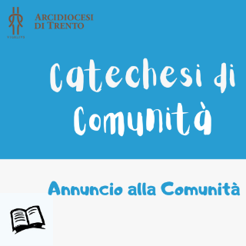
I. ANNUNCIO ALLA COMUNITÀ ANNO (Dicembre 2022)

Anno A: Diede alla luce un figlio, Dio con noi (Mt 1,18-24)

¹⁸Così fu generato Gesù Cristo: sua madre Maria, essendo promessa sposa di Giuseppe, prima che andassero a vivere insieme si trovò incinta per opera dello Spirito Santo. ¹⁹Giuseppe suo sposo, poiché era uomo giusto e non voleva accusarla pubblicamente, pensò di ripudiarla in segreto. ²⁰Mentre però stava considerando queste cose, ecco, gli apparve in sogno un angelo del Signore e gli disse: «Giuseppe, figlio di Davide, non temere di prendere con te Maria, tua sposa. Infatti il bambino che è generato in lei viene dallo Spirito Santo; ²¹ella darà alla luce un figlio e tu lo chiamerai Gesù: egli infatti salverà il suo popolo dai suoi peccati». ²²Tutto questo è avvenuto perché si compisse ciò che era stato detto dal Signore per mezzo del profeta:²³Ecco, la vergine concepirà e darà alla luce un figlio: a lui sarà dato il nome di Emmanuele, che significa Dio con noi. ²⁴Quando si destò dal sonno, Giuseppe fece come gli aveva ordinato l’angelo del Signore e prese con sé la sua sposa.

1.COMMENTO AL VANGELO

To be or not to be: that is the question. Partendo da questa affermazione, che è una delle frasi più celebri della letteratura di tutti i tempi, vorrei provare a far dialogare tra loro il principe Amleto, interprete della tragedia omonima di Shakespeare, con Giuseppe il «giusto», protagonista del brano evangelico che abbiamo appena sentito. Di certo i due uomini non si conoscevano direttamente – al massimo il primo aveva sentito parlare del secondo – ma sono accomunati da un dubbio esistenziale che segna pesantemente la loro vita e a motivo di ciò entrambi sono chiamati ad attivare quel delicato e faticoso processo che va sotto il nome di discernimento. Su questo fondamentale aspetto della vita vorrei condividere con voi qualche pensiero e dal momento che purtroppo non so nulla di letteratura inglese, lo faccio a partire dal punto di vista biblico.
Il verbo discernere nella Scrittura è da cercare sotto un ventaglio di termini dai molteplici significati: «giudicare, saper vagliare, discriminare, condannare, valutare, decidere». Etimologicamente deriva dal verbo greco krínō («vedere chiaro, distinguere»), preceduto dalla preposizione diá («tra»), e dà l’idea di un cammino, spesso lungo e doloroso, che porta a «scegliere distinguendo e separando tra due o più possibilità». Discernere è dunque un processo di conoscenza che si attua attraverso un’osservazione vigilante e una sperimentazione attenta, così da orientare la propria vita; è un’operazione che compete a ogni uomo e a ogni donna per vivere con consapevolezza, per essere responsabile, per esercitare la propria libertà di coscienza. Ma discernere non è mai facile per nessuno, perché non si tratta di tirare a sorte o di fare la conta per vedere «a chi tocca», come si faceva da bambini quando si sceglieva «palla o campo» o si decideva chi avrebbe dovuto contare a nascondino. Per la mia riflessione mi faccio aiutare ancora una volta dal dizionario etimologico, sperando che questo non venga scambiato per tecnicismo, ma possa servire. In greco discernimento si dice diákrisis, termine composto dalla medesima preposizione diá di cui abbiamo detto un attimo fa, e dalla parola krísis, che è assolutamente comprensibile da chiunque e non ha bisogno di traduzioni perché la conosciamo fin troppo bene e spesso ci capita di viverla sulla nostra pelle. Questa sottolineatura filologica ci ricorda che, inevitabilmente, ogni discernimento porta con sé anche un elemento di crisi e di difficoltà. Perché fare discernimento, nelle semplici cose di ogni giorno come nelle grandi decisioni della vita, ci fa toccare con mano il dubbio e l’incertezza di aver fatto la scelta giusta o se non altro la migliore. Discernere non significa solo decidere cosa fare, ma fare ciò che si è deciso e questa, almeno per me, è la parte più difficile, il passo più impegnativo, perché fino a quando rimane un’attività del pensiero il discernimento non rappresenta un grande problema. Può sembrare banale, ma credo che una delle prime cosa da fare nel campo del discernimento sia decidere, perché arriva un momento in cui devo scegliere; non posso passare la vita a pensare che cosa fare, o che cosa è meglio fare, ma devo anche provare a fare.
In chiave cristiana il discernimento è un dono di Dio e come tale va desiderato e invocato. È lo Spirito Santo che svolge un ruolo decisivo in tutto il processo del discernimento e chi vuole intraprendere tale cammino deve predisporre tutto in sé affinché questo stesso Spirito possa agire con la sua forza. Per un credente l’attività del discernimento va necessariamente svolta all’interno di una chiara consapevolezza: il primato della Parola di Dio. Nella Sacra Scrittura non troviamo una teoria sul discernimento, ma un discernimento in fieri; nella Bibbia non ci sono infatti ricette sul come si fa discernimento, ma vengono invece presentati esempi luminosi di donne e uomini, di singoli e di comunità, che si sono esercitati in questa difficile arte il cui scopo ultimo è condurre alla libertà. La Scrittura da una parte ci rivela un Dio che opera nella storia e dall’altra l’uomo e la comunità che cercano di discernere questo agire di Dio. Tale rapporto dialogico è intessuto con i fili della Parola e dell’ascolto e porta con sé la forza di cambiare la vita e la storia. Il discernimento diventa così una realtà relazionale che coinvolge Dio e l’umanità di ogni luogo e di ogni tempo, è il terreno dei rapporti essenziali, l’habitat esistenziale con il quale ciascuno deve fare i conti. In questo senso il discernimento, più che un momento specifico nel processo della vita, è un modo di essere, uno stile di vita che pervade tutto ciò che io sono e faccio, un atteggiamento quotidiano per comprendere e vivere i desideri di Dio su di me e sulla comunità. Secondo il teologo gesuita M.I. Rupnik, famoso per i suoi mosaici che abbelliscono tanti edifici in molte parti del mondo, l’atteggiamento del discernimento è quello che impedisce di intestardirsi: non ci si può richiudere nel proprio aver ragione, perché non sono io il mio epicentro, ma il Signore, che riconosco come la fonte dalla quale tutto proviene e verso la quale tutto confluisce. E proprio per questo la Parola di Dio offre elementi importanti per vivere un atteggiamento simile. Il discernimento spesso è una questione complessa e dolorosa perché tante volte arriva il momento di «separare», tagliare qualche cosa, qualche idea, qualche atteggiamento. E forse ne avete fatto esperienza diretta anche voi. Il discernimento porta sempre in sé e con sé anche il cambiamento e i cambiamenti non sono mai semplici, per nessuno. Bisogna essere capaci di mettere sul tavolo la molteplicità dei doni personali, ma anche delle vie che si aprono davanti a noi; si deve avere la coscienza del proprio limite, ma anche la consapevolezza delle potenzialità che ci sono donate; è indispensabile avere una sensibilità morale che distingue bene e male, vero e falso, giusto e ingiusto; si deve essere pronti alla prova che verifica l’autenticità del cuore.
Quando si parla di discernimento di solito si intende chiarificare qualcosa che porta a rispondere alla domanda «che cosa bisogna fare?», qual è la scelta operativa giusta o buona rispetto a una situazione o evento di vita che interpella? Credo che per un cristiano sia importante discernere la volontà di Dio. Parlare di volontà di un’altra persona, qui Dio, richiede di entrare in un rapporto profondo e sincero. Posso cercare di capire quello che un altro vuole, ma per capirlo davvero posso chiederglielo, o vedere come si comporta, che cosa dice; insomma, è qualcosa che, per essere sicuro, non posso fare da solo. Il discernimento è qualcosa che necessariamente si fa insieme, quantomeno fra me e Dio e discernere non vuol dire semplicemente fare quello che un altro mi dice di fare: innanzitutto devo comprendere il perché delle cose e cercare di collocarle in un orizzonte più ampio rispetto al qui ed ora. Voglio dire che il discernimento, quello vero, mi può chiedere delle scelte i cui risultati o le cui conseguenze vedrò solo alla lunga, e forse non vedrò nemmeno. In ottica cristiana discernere vuol dire cercare la volontà di Dio. Come capire fino in fondo e su cose importanti quel che uno vuole richiede che lo conosciamo, che gli parliamo e che osserviamo a lungo come si comporta, così discernere quel che Dio vuole è qualcosa che richiede tempo, frequentazione, pazienza e anche sofferenza.
Tutto quello che ho cercato di condividere con voi mi pare trovi conferma nel brano di questa scheda dove al v. 20 l’evangelista ci dice che Giuseppe deve scegliere, deve discernere cosa fare e come comportarsi con Maria. Guardo a quest’uomo e mi chiedo quali sono in questo momento della nostra vita le situazioni o le persone che ci stanno chiedendo discernimento e qual è stato l’ultimo discernimento che ci ha messo in crisi, o che ha messo in crisi qualcuno che ci vive accanto.
Giuseppe è in crisi e improvvisamente «gli apparve in sogno un angelo del Signore» (v. 20) che lo consiglia e gli indica la strada da percorrere. E Giuseppe, «l’uomo giusto» ascolta, si fida e agisce (v. 24). Magari fosse così facile, direte voi. E probabilmente avete ragione, perché la vita è più complessa di una pagina di Vangelo e non sempre termina con un bel «e vissero felici e contenti»... Ma perché, almeno qualche volta, non proviamo anche noi a fidarci un po’ di più della Parola di Dio?

L’Annuncio della Parola, nel tempo dedicato alla Catechesi di Comunità, è corredato in questo nostro sussidio da una serie di schede. Vanno adattate alla propria situazione, intendono facilitare lo scambio e l’approfondimento del messaggio evangelico che nutre tutto il cammino e le iniziative della comunità per l’intero mese. Si inseriscono poi anche altri materiali da valorizzare nella realizzazione dell’incontro

2. MATERIALI PER LA REALIZZAZIONE DELL’INCONTRO

1) GIOVANI E ADULTI RIFLETTONO INSIEME SULLA PAROLA

SCHEDA

- Come è caratterizzata nel vangelo letto la figura di Giuseppe? E quella di Maria?

- Giuseppe, di fronte alla maternità di Maria, è chiamato a scegliere con tutta la difficoltà che la cosa comporta. Sceglie di accogliere Maria e di dare al figlio il nome di Gesù. Quali scelte (discernimenti) importanti hanno caratterizzato la nostra vita? Quali stanno davanti a noi in questo momento? Che spazio vi ha avuto e contiamo di dare alla riflessione umana e alla parola di Dio nel fare scelte importanti di vita?

- Maria dà alla luce il figlio, accoglie la volontà di Dio, il suo dono. Che posto occupa Gesù Cristo nelle scelte che comportano sofferenza, difficoltà e fatica? A quali doni possiamo riferirci considerando la nostra vita?

- Gesù è l’Emmanuele, il Dio con noi. In che modo si può tener viva la consapevolezza della presenza di Dio che è inserito nella nostra umanità?

Nel caso ai genitori fosse offerto un percorso formativo nel contesto della Catechesi di Comunità si valorizzino le domande formulate nella Scheda degli incontri dei genitori più mirate sulla vita di coppia e di famiglia.

La scheda strutturata per i gruppi consolidati di Sulla Tua Parola/Passi di Vangelo è disponibile al seguente link:
https://www.diocesitn.it/area-annuncio/sulla-tua-parola/



2) FANCIULLI E RAGAZZI RIFLETTONO INSIEME SULLA PAROLA

SCHEDA PER FANCIULLI

- Il catechista invita i fanciulli a riflettere sul brano appena ascoltato e in particolare sul sogno.
Giuseppe è confuso, disorientato. Durante il sonno però accade qualcosa che lo aiuterà a prendere la decisione più importante della sua vita: accogliere Maria e Gesù salvatore dell’umanità.
Chiediamo ai bambini se anche loro hanno un sogno, qualcosa che vorrebbero realizzare, magari per il bene di altre persone.
Facciamo raccontare ai bambini quello che hanno nel cuore e poi invitiamoli a scrivere il loro pensiero/parola su una stella.

- Il catechista fa una sintesi di quanto emerso, di ciò che hanno detto i bambini in relazione ai loro sogni, desideri.
Il catechista farà una sintesi di quanto emerso dai racconti dei bambini, sull’importanza di credere nella forza dei nostri sogni, soprattutto se questi riguardano il bene di tutti. Inviterà quindi i bambini ad attaccare le varie stelle su un cartellone blu (simbolo del cielo). La stella (il sogno/il desiderio) di ogni bambino è importante e va ad arricchire il cielo.

SCHEDA PER RAGAZZI

- Il catechista pone l’attenzione sull’atteggiamento di Giuseppe.

Il catechista pone l’attenzione sulla figura di Giuseppe. Nel brano appena ascoltato Giuseppe ha vissuto diverse situazioni: dubbio, paura, assunzione di responsabilità. Sicuramente anche ai nostri ragazzi sarà capitato di vivere alcuni delle esperienze vissute da Giuseppe.
Il catechista invita i ragazzi a parlare delle volte in cui hanno provato paura, dubbio.

- Il catechista fa una sintesi di quanto emerso dai racconti dei ragazzi.

Anche Giuseppe ha avuto paura, si è sentito smarrito. I suoi progetti iniziali sono stati scompaginati, così come può accadere ai nostri ragazzi. Dio però non ha lasciato solo Giuseppe, gli ha indicato la via. E così fa quotidianamente con noi.

3) UN CANTO PER ESSERE COMUNITÀ IN ASCOLTO

BAMBINO MITE E DEBOLE (UnL 39)
Testo: Felice Rainoldi
Musica: Philipp Nicolai (1599)
Il testo ci ricorda il paradosso di un Dio che si fa uomo. Nella figura del bambino egli è parola fragile, ma verbo onnipotente e benché sia il Dio dei cieli altissimi, proprio nel bambino si rende a noi presente. Il canto degli angeli risuona come annuncio di grande riconciliazione e perdono: è un Dio misericordioso che si manifesta con un volto nuovo e attraverso il dono del Figlio fino alla morte i battezzati partecipano della salvezza: rinascono dall’alto (Gv 3,3). Con il Natale si annuncia un Dio che cammina sulle strade della terra; e noi lo incontriamo nell’uomo che ci sta accanto.

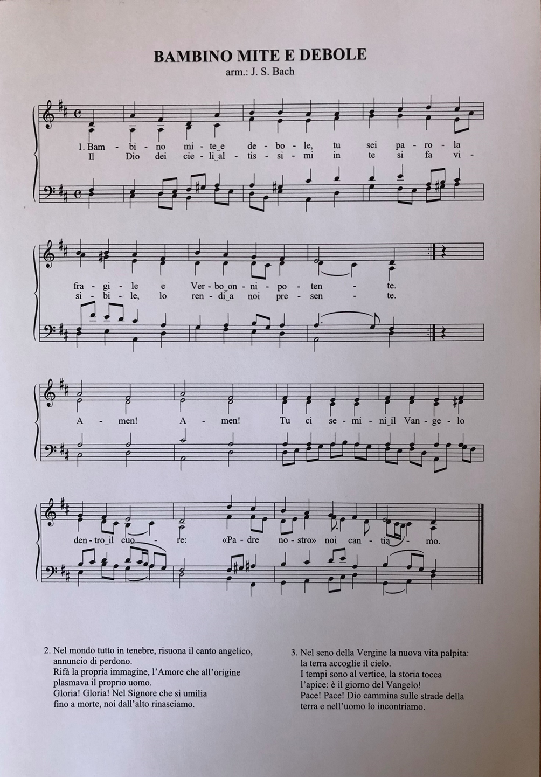
4) VITE CHE SANNO DI VANGELO
Ogni mese daremo voce a uno o più testimoni che ci racconteranno come il Vangelo ascoltato durante l’Annuncio alla Comunità ha parlato alle loro vite.

Sul canale YouTube della Diocesi a fine novembre si troverà la testimonianza di suor Daniela Rizzardi.

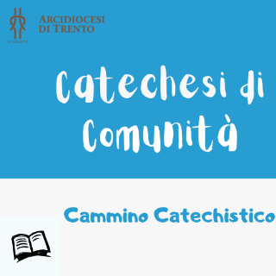
CAMMINO CATECHISTICO – SECONDO PERCORSO

II-III ELEMENTARE
Primo annuncio: Ti vorrei raccontare Gesù nella storia del suo popolo

SECONDO OBIETTIVO: Considerare l’evento della nascita di Gesù con gli occhi dei pastori; la sua vita a Nazaret come appello a vivere ogni giorno crescendo nell’amore

CONTENUTO BIBLICO: - La nascita di Gesù (Lc 2,1-20) con gli occhi dei pastori; - La vita di Gesù a Nazaret (Lc 2, 21-24; 39-40; 51-52)

1. AVVIO DELL’INCONTRO
Si consegna ai bambini un invito, scritto bene, su una carta particolare. Si dice è l’invito ad una festa unica, la festa di una persona molto importante, è un evento unico. L’invito è firmato A. Gabriele.
Si chiede ai bambini di pensare a quale regalo possono portare alla festa, deve essere qualcosa di loro, qualcosa che possono fare loro, non con i soldi dei genitori.

2. PROPOSTA DEL MESSAGGIO
Ci si sposta in un’altra stanza dove è stata allestita una piccola natività, con la sacra famiglia.
Ci si inginocchia attorno al presepe e si legge ad alta voce Lc 2, 1-20.
Si evidenzia che i primi invitati a questa festa così eccezionale sono stati i pastori. I loro regali semplici, la loro presenza, il loro sguardo di credenti sono stati il regalo più bello.

3. ATTIVITÀ

3.1 Attività uno
Si ascolta la canzone: “Sarà Natale se”, https://www.youtube.com/watch?v=XOgbkb1XzWA.
Si riflette sulle azioni che “fanno” il Natale.
Si mostrano ai bambini le immagini di alcuni di questi gesti (donare, chiamare qualcuno, cantare con gli amici…). Si invitano i bambini a pensare e scrivere o disegnare cosa possono fare/ regalare loro per Natale. Poi si attaccano tutti i foglietti su un cartellone con la scritta: “Tutti abbiamo un compito speciale, ricordare al mondo che è Natale”.

3.2 Attività due
- La seconda attività proposta è presente nell’Allegato 1 (tratto da Passo dopo Passo 1. Calendalbum pp. 18-19; Guida pp.48-49,52. Elledici).

4. PREGHIERA CELEBRAZIONE
Ogni bambino riceve la sagoma di un pastorello da personalizzare e attaccare la propria foto al posto della faccia. Tutte le statuine andranno a comporre un presepe allestito in chiesa o nel paese.

ALLEGATO 1

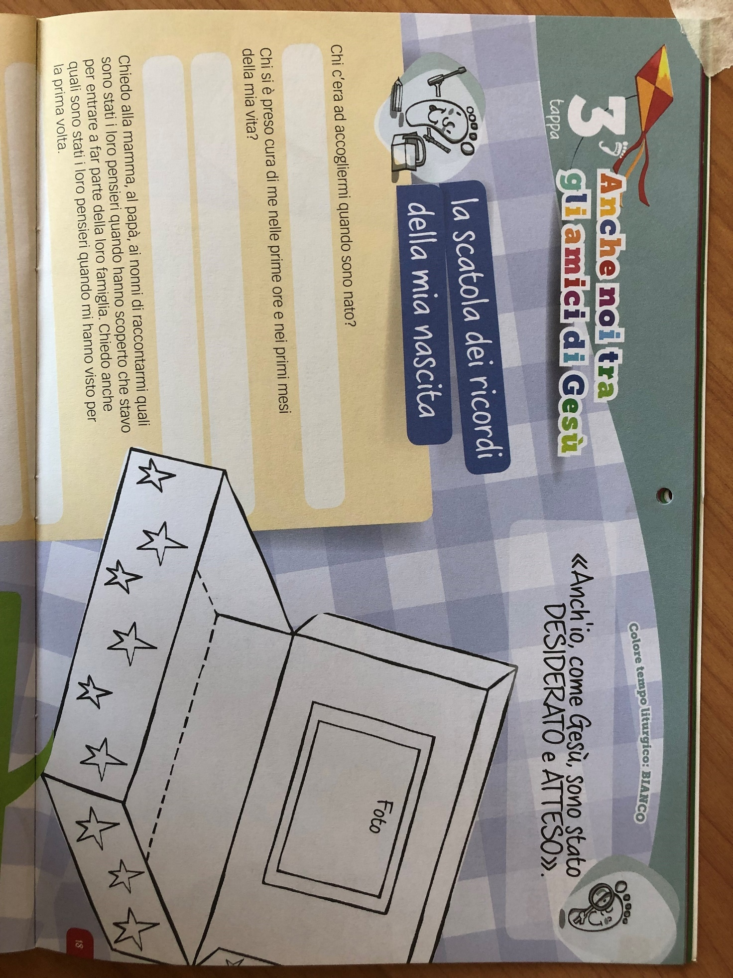

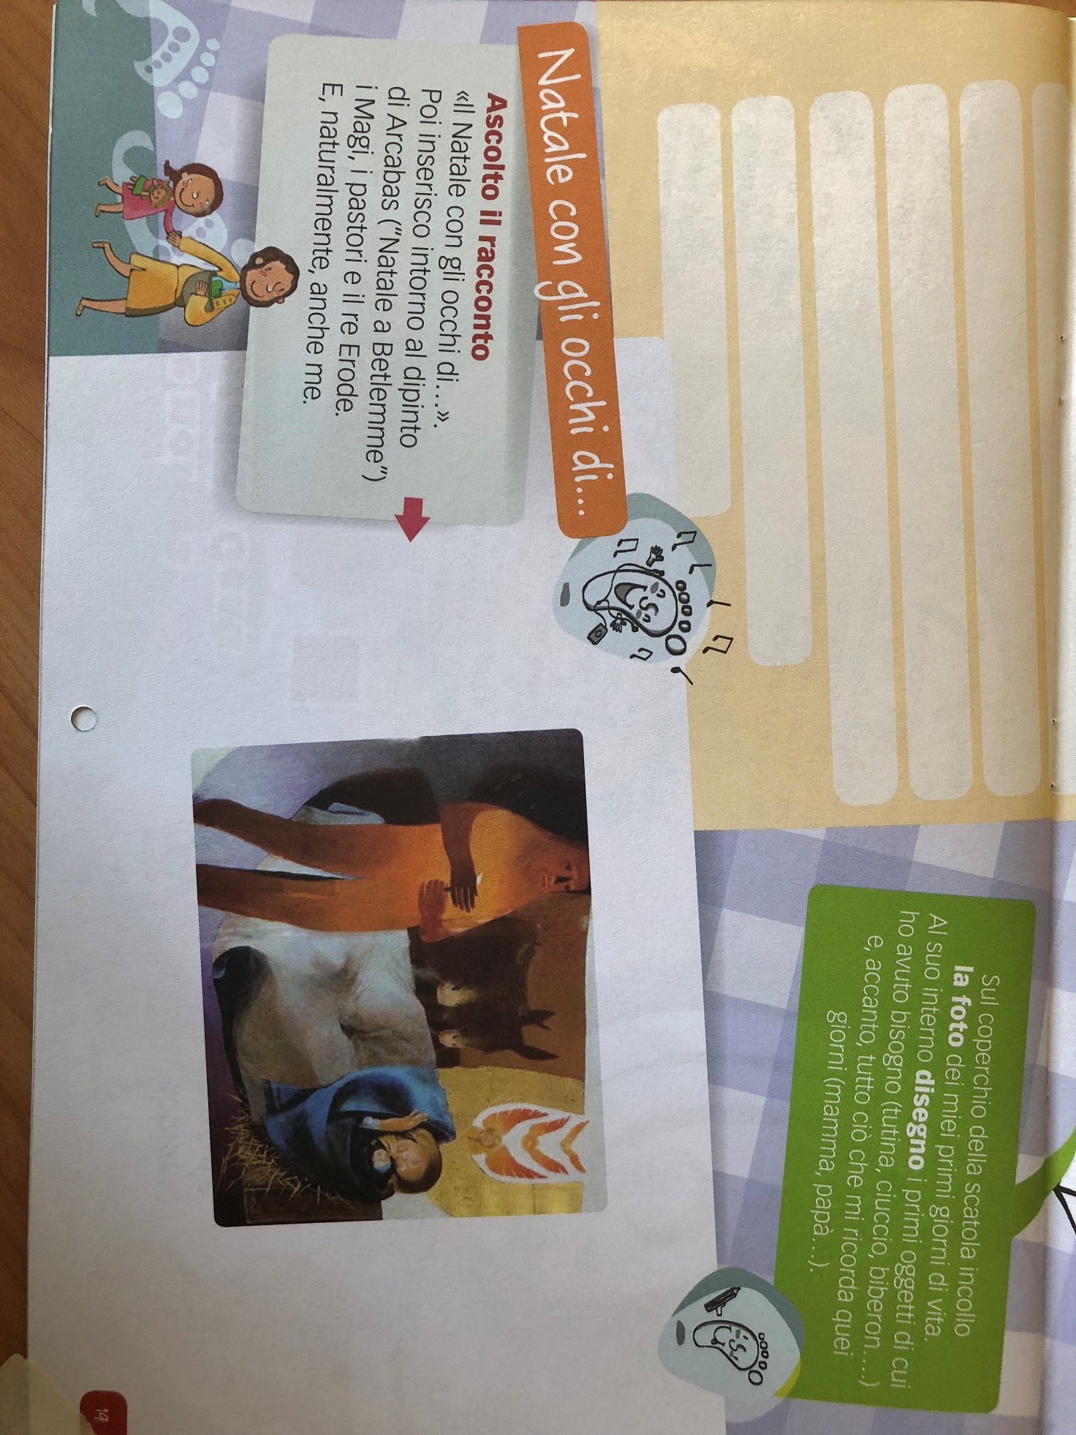

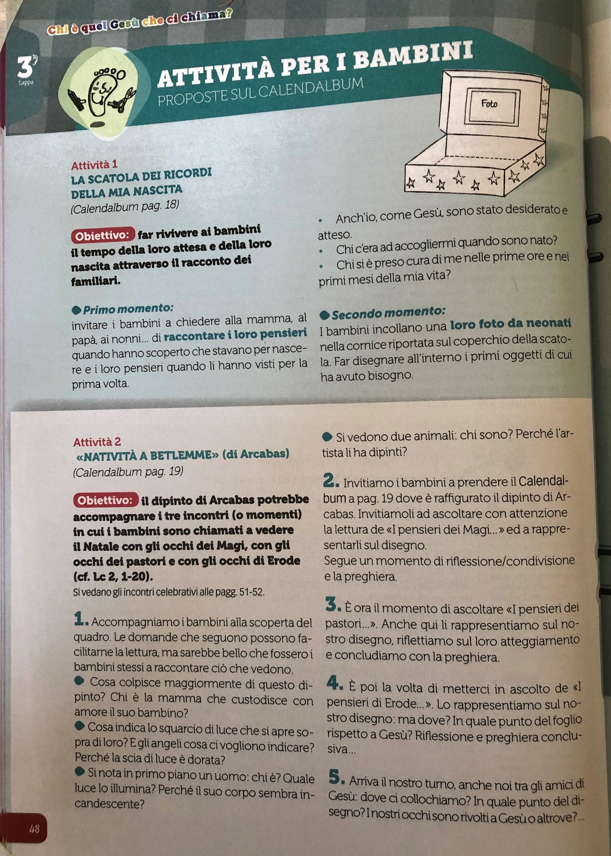
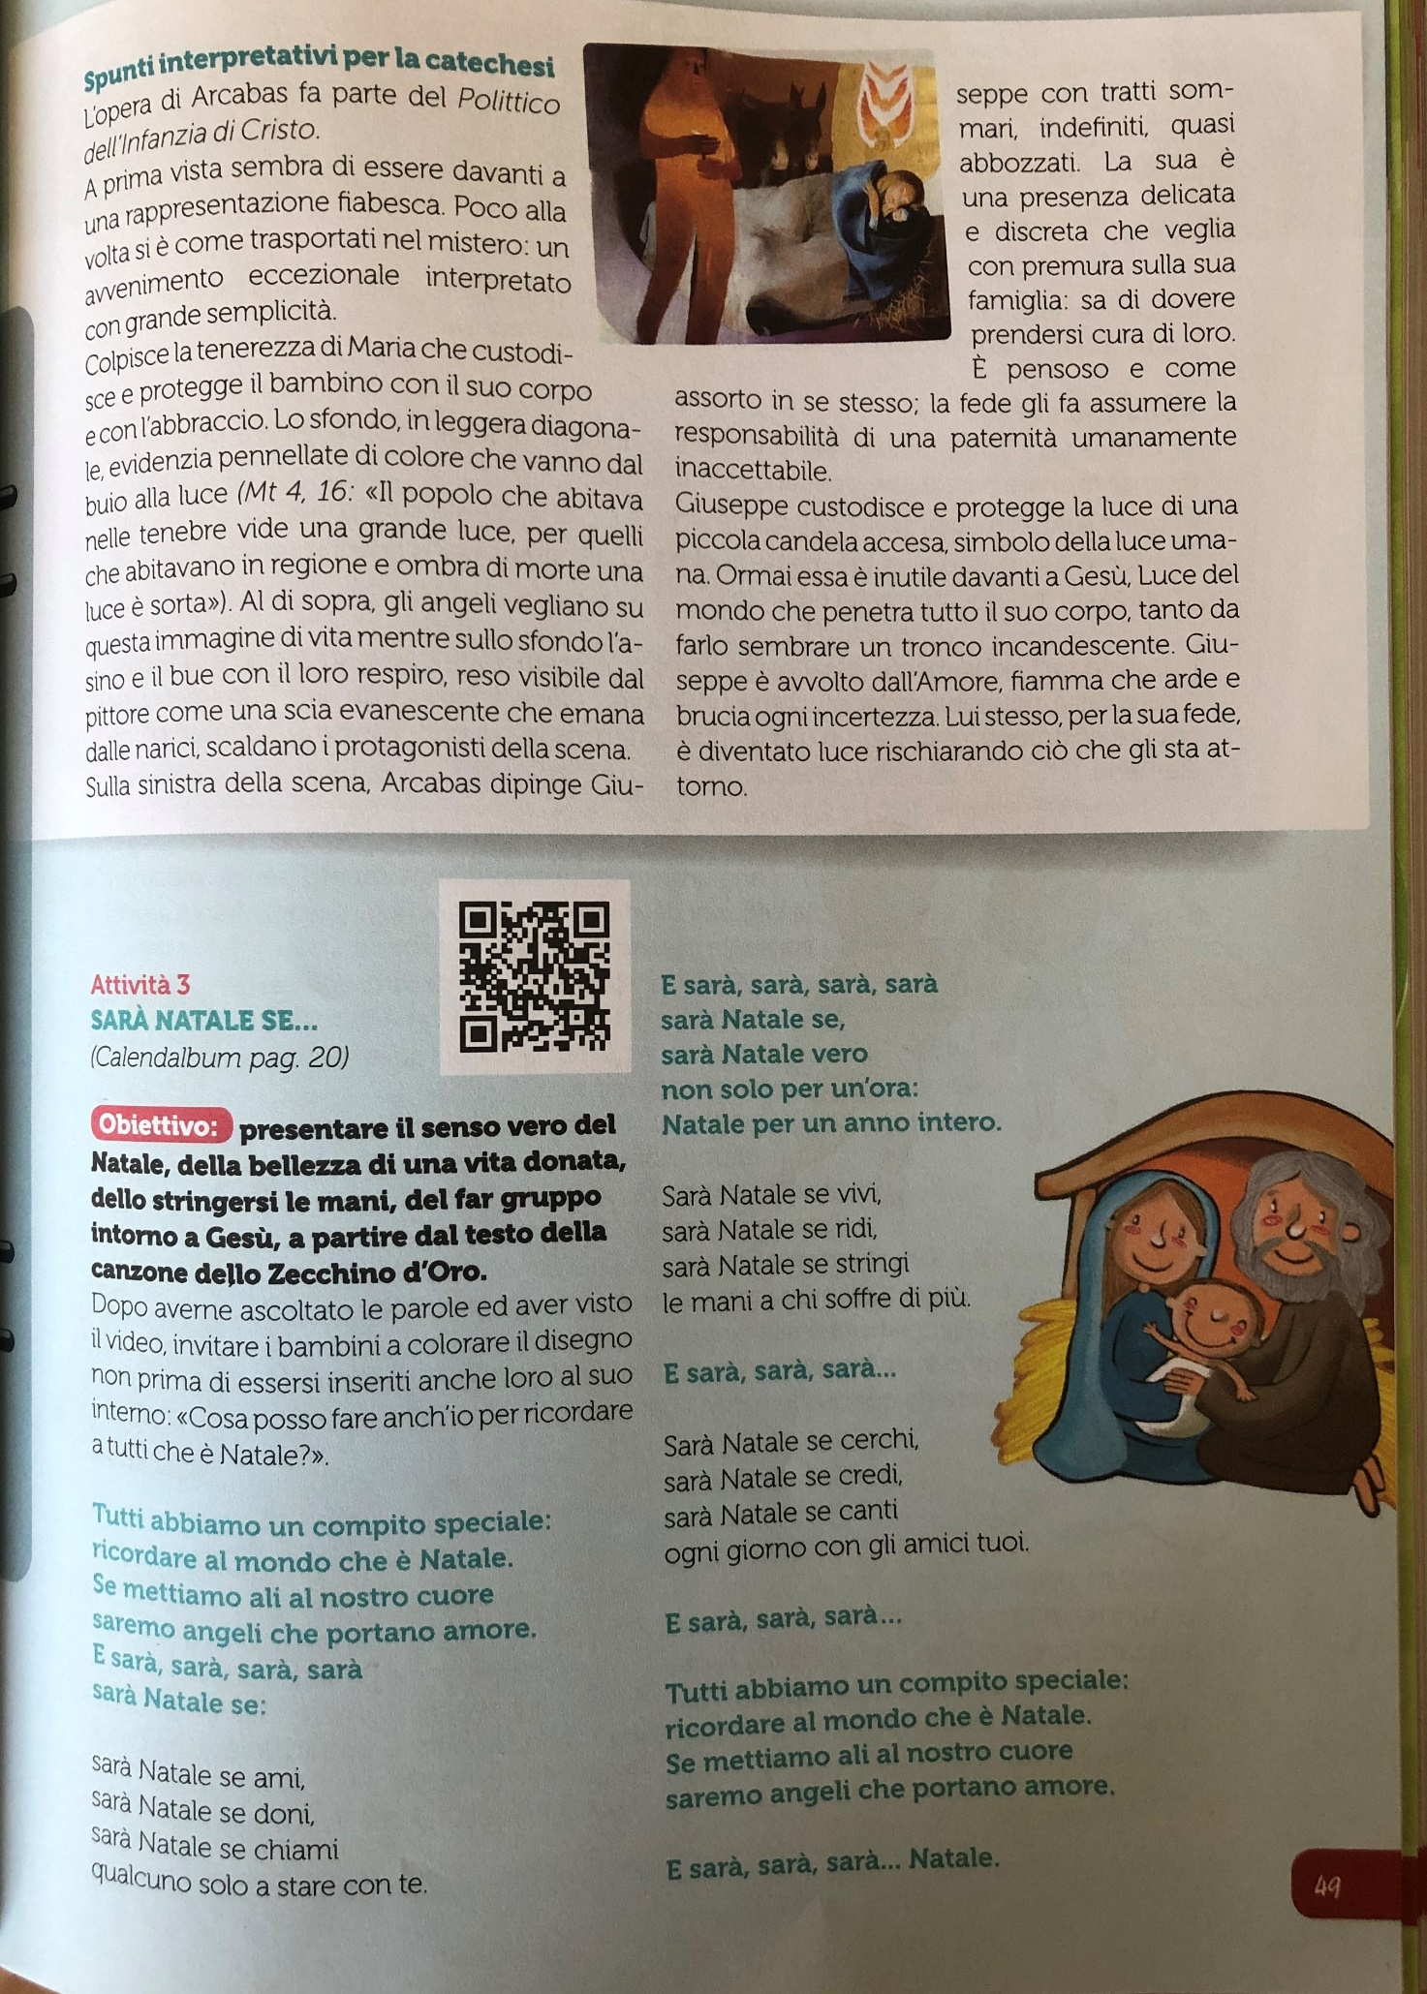
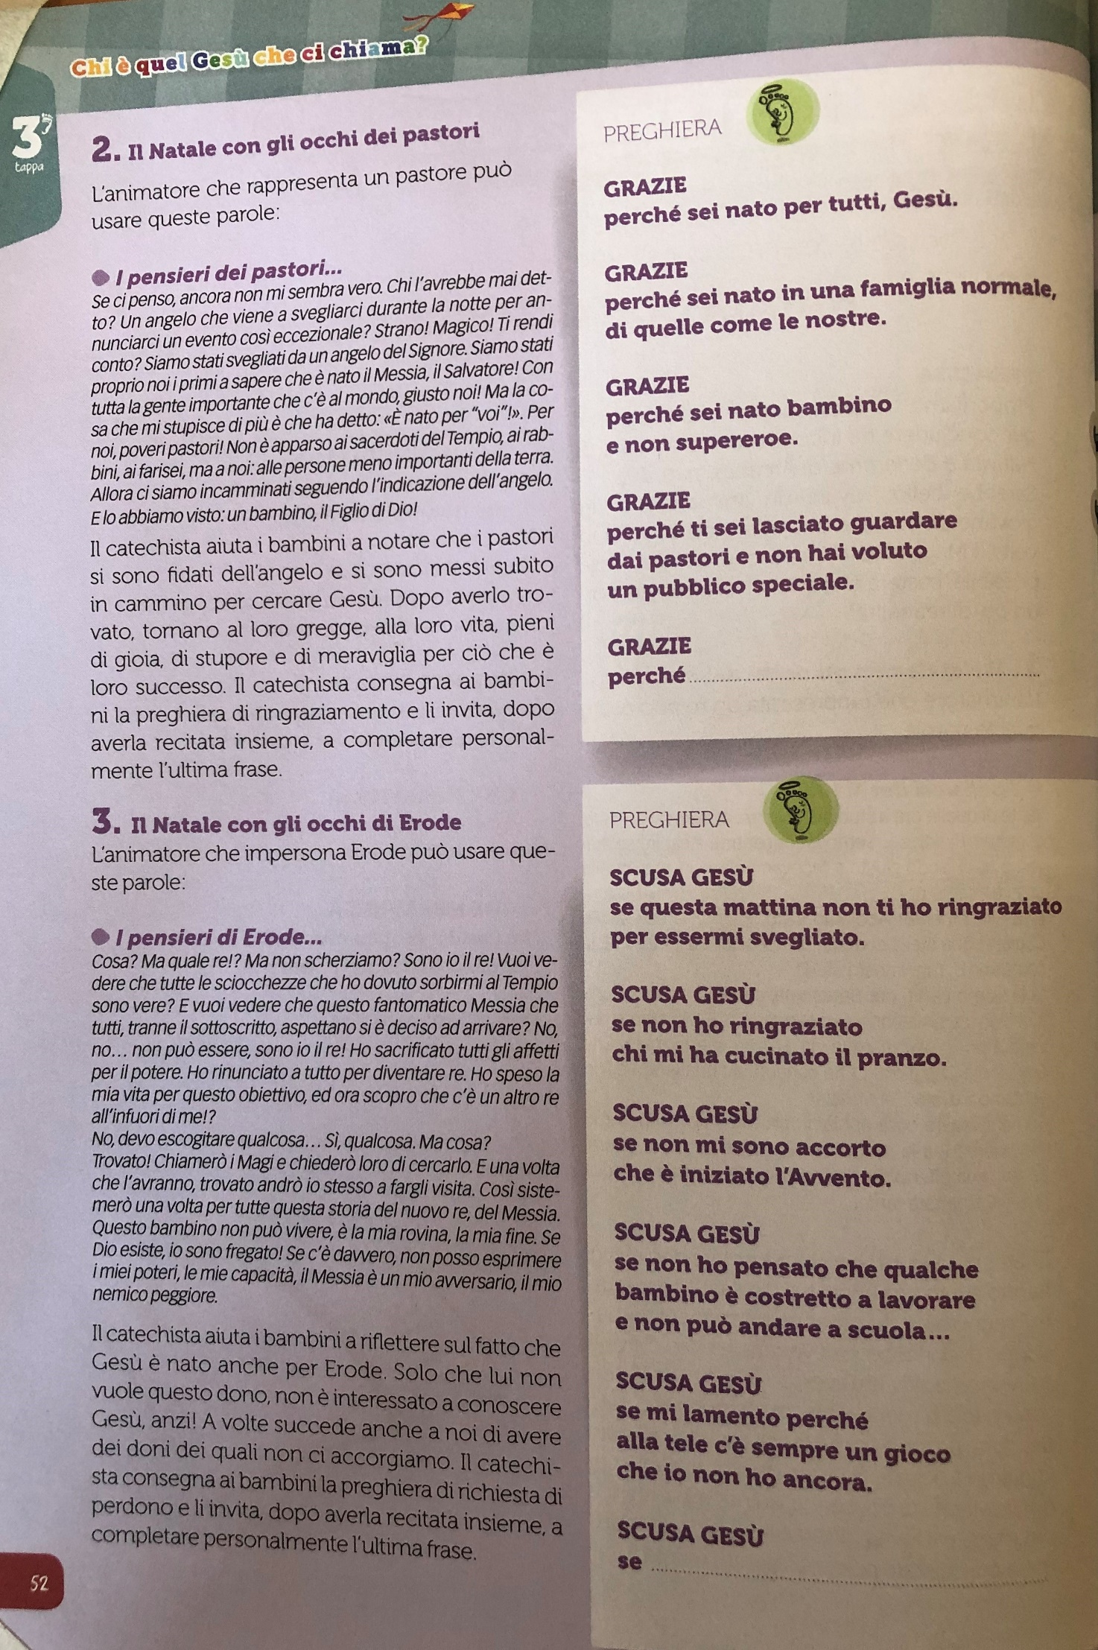

Per preparare l’incontro
- vedi allegato 2 (YouCat for Kids p. 41ss)
- vedi Catechismo Chiesa Italiana “Io sono con Voi”, pp. 39-49.

ALLEGATO 2

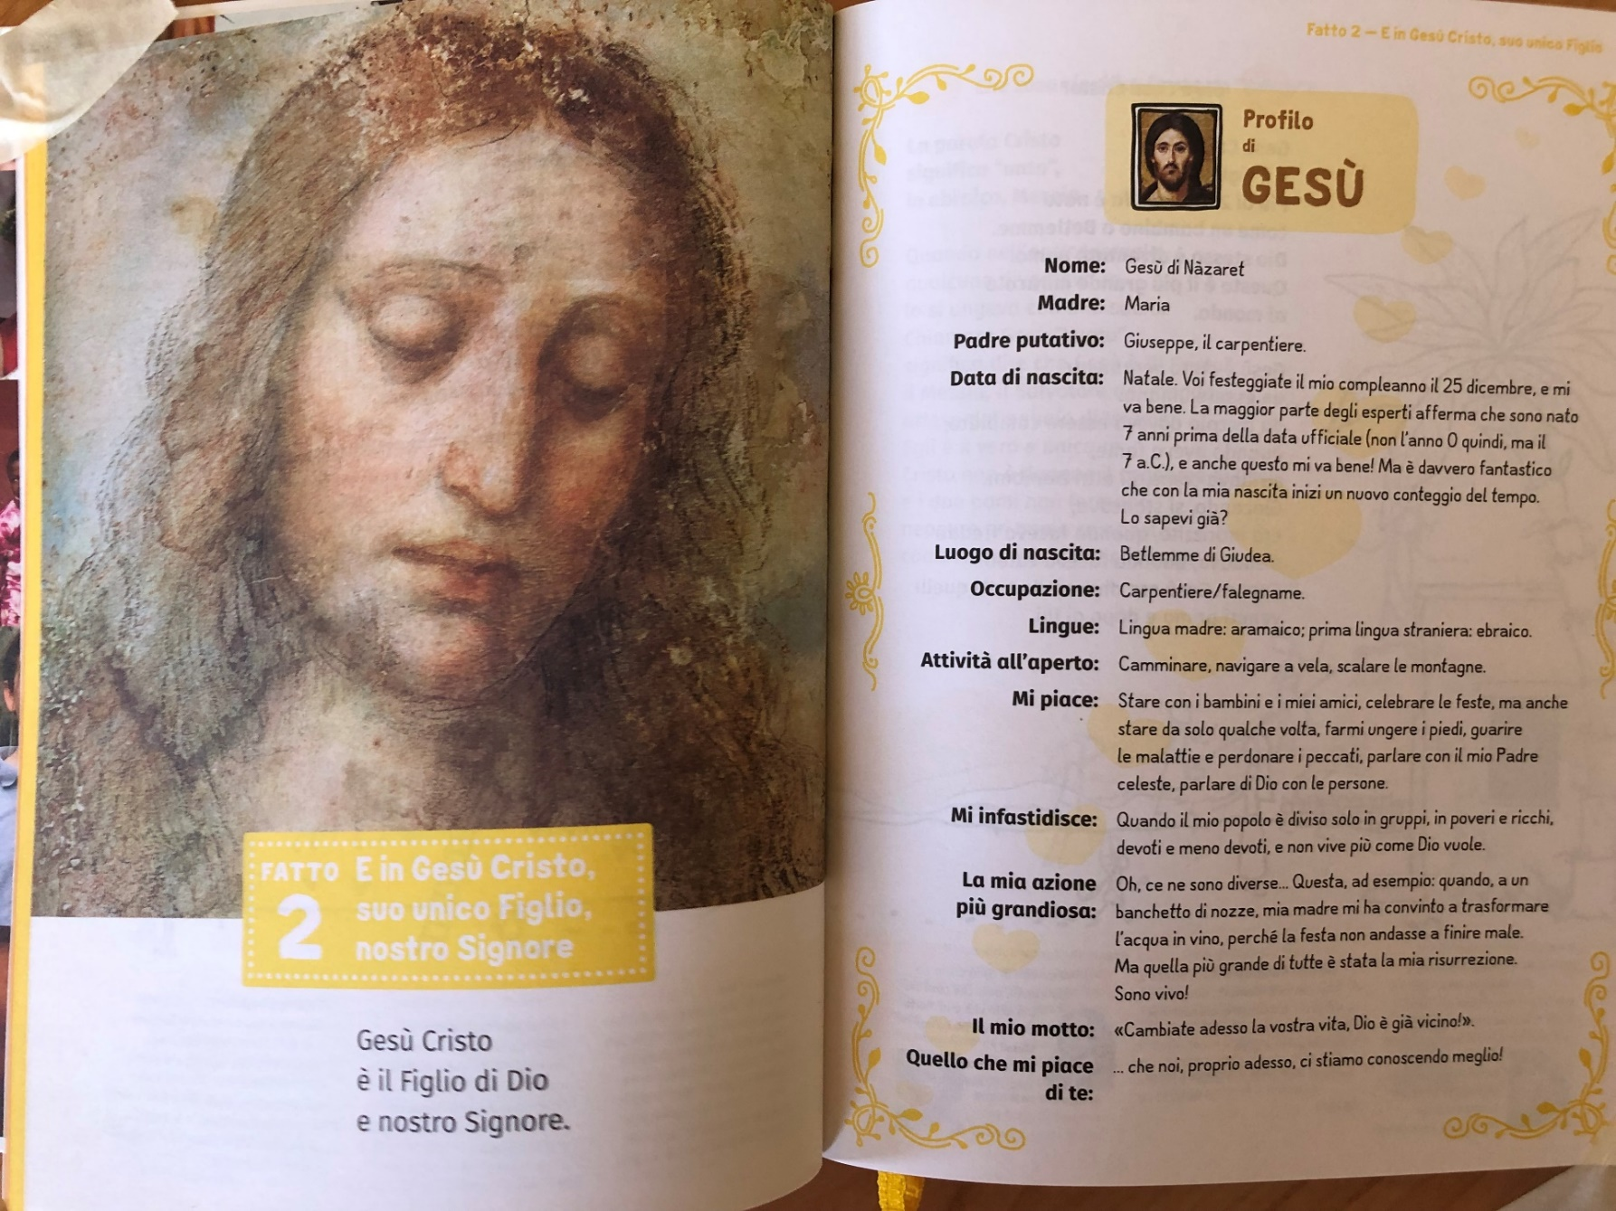

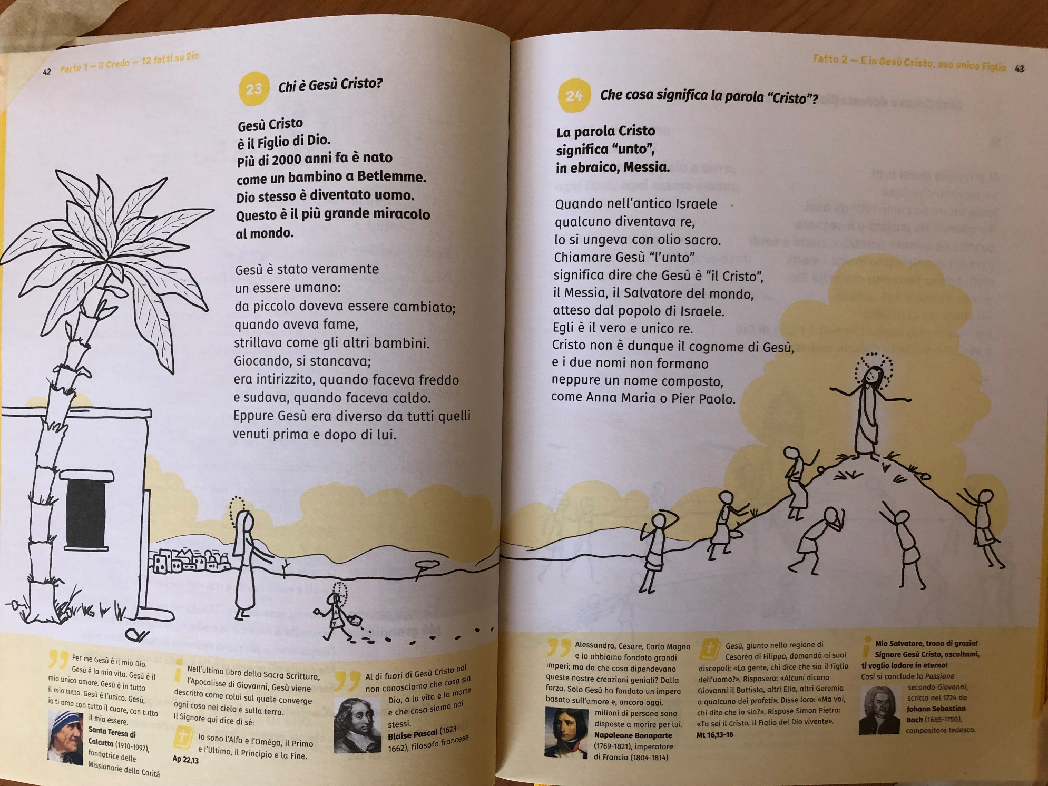

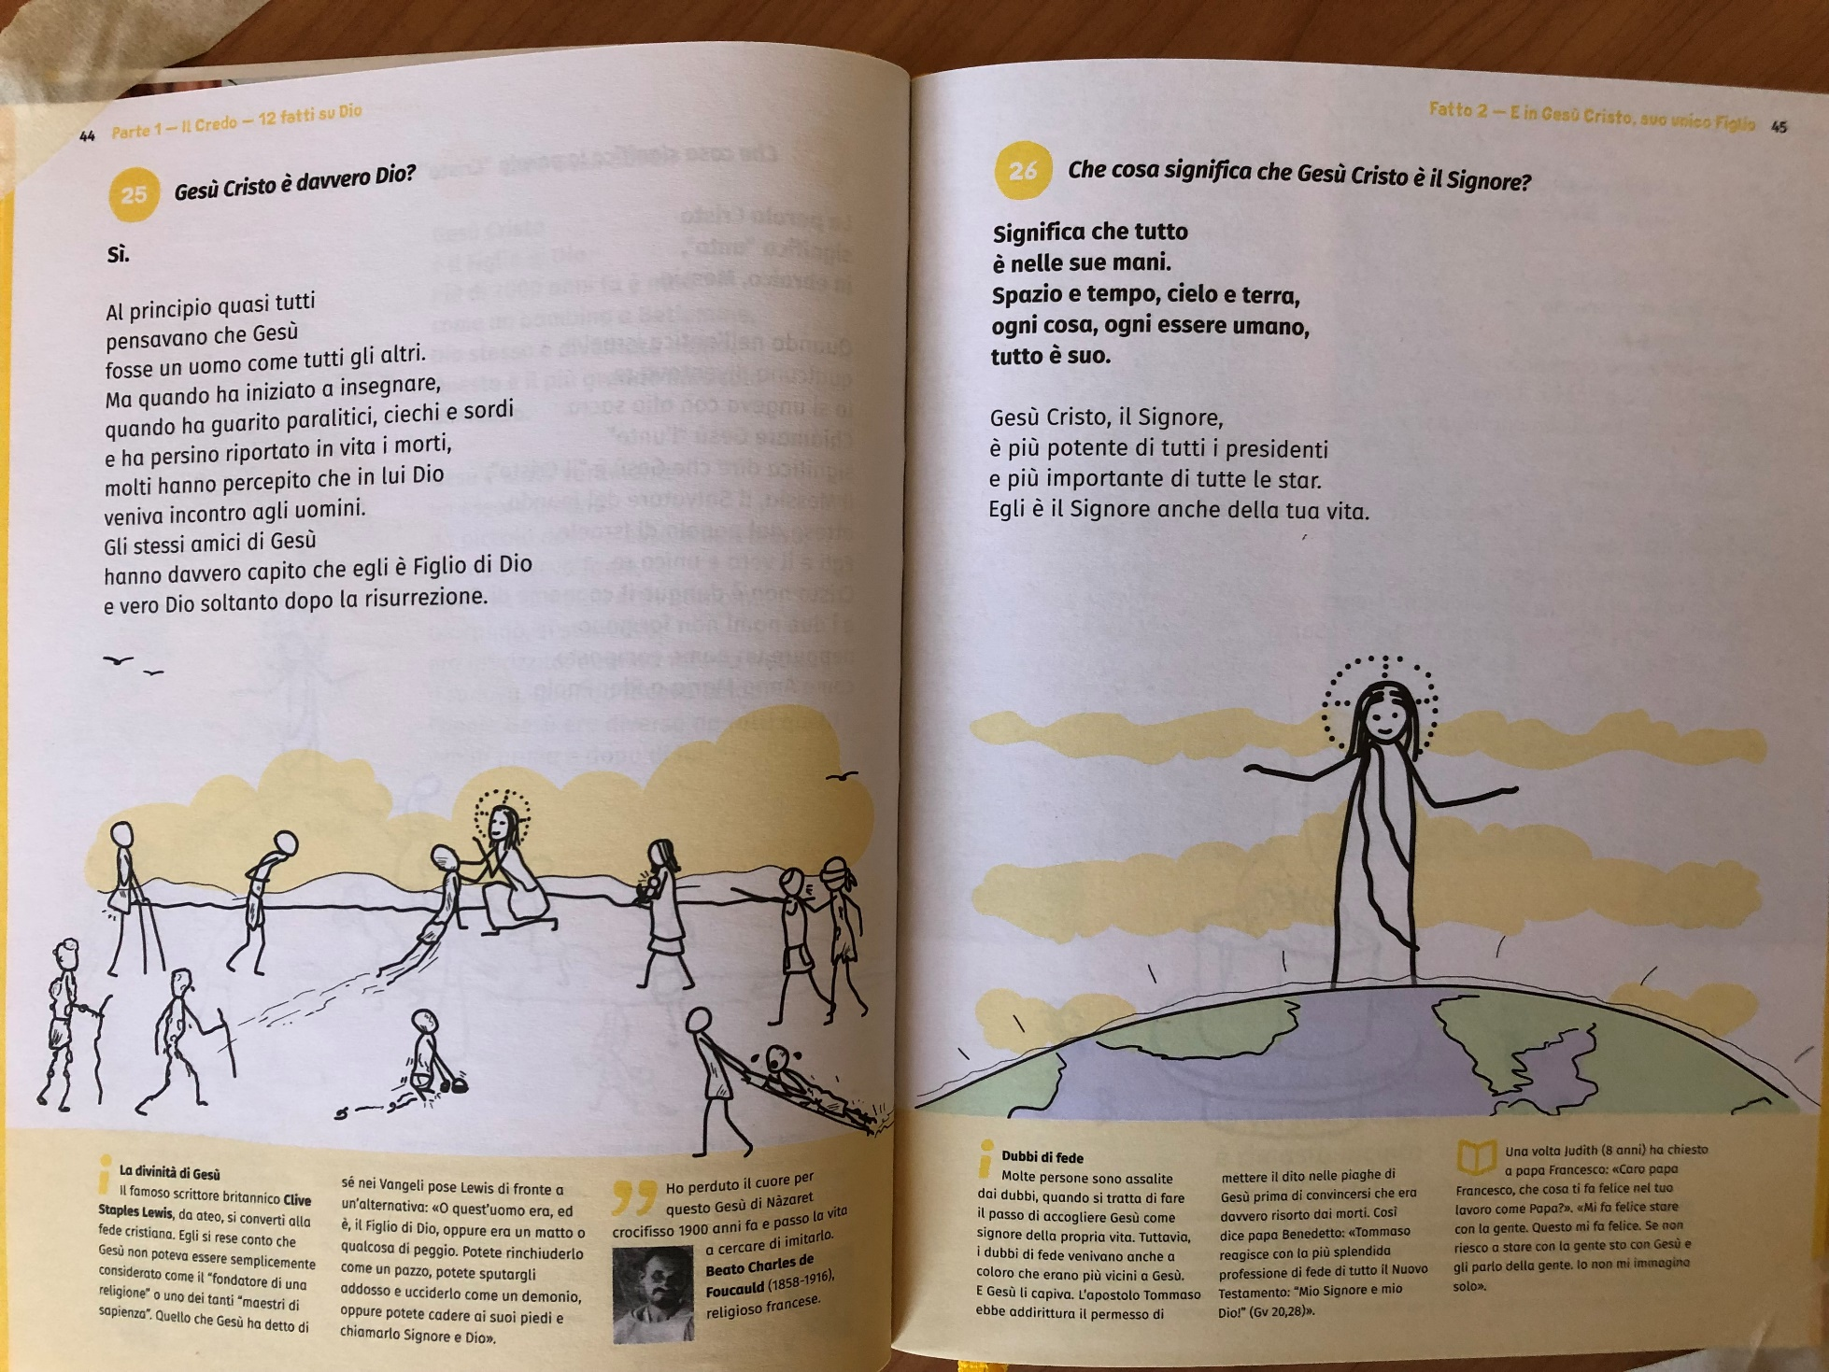

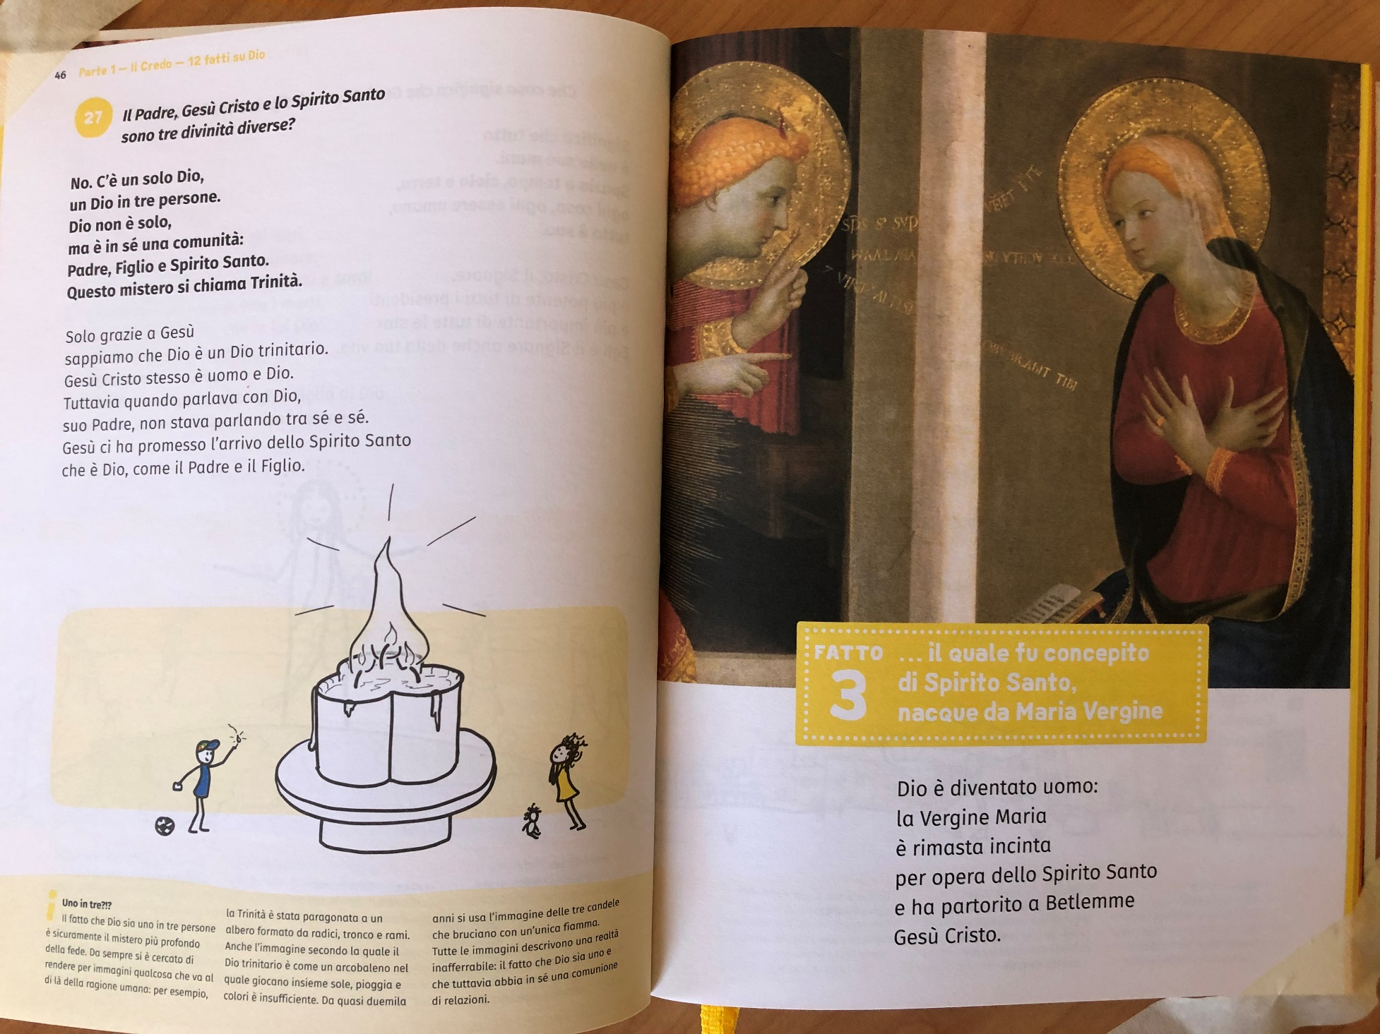

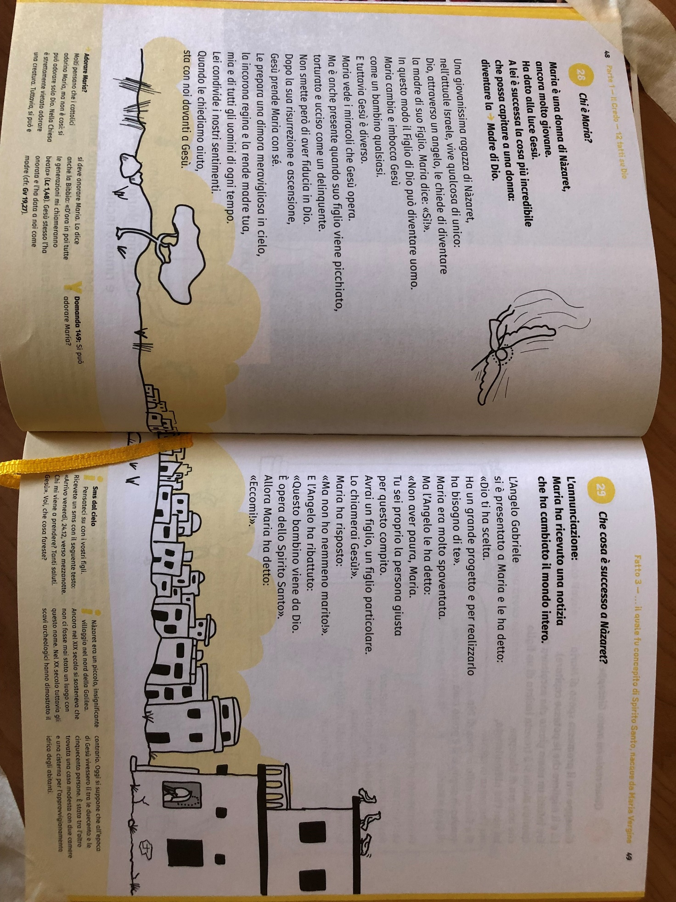

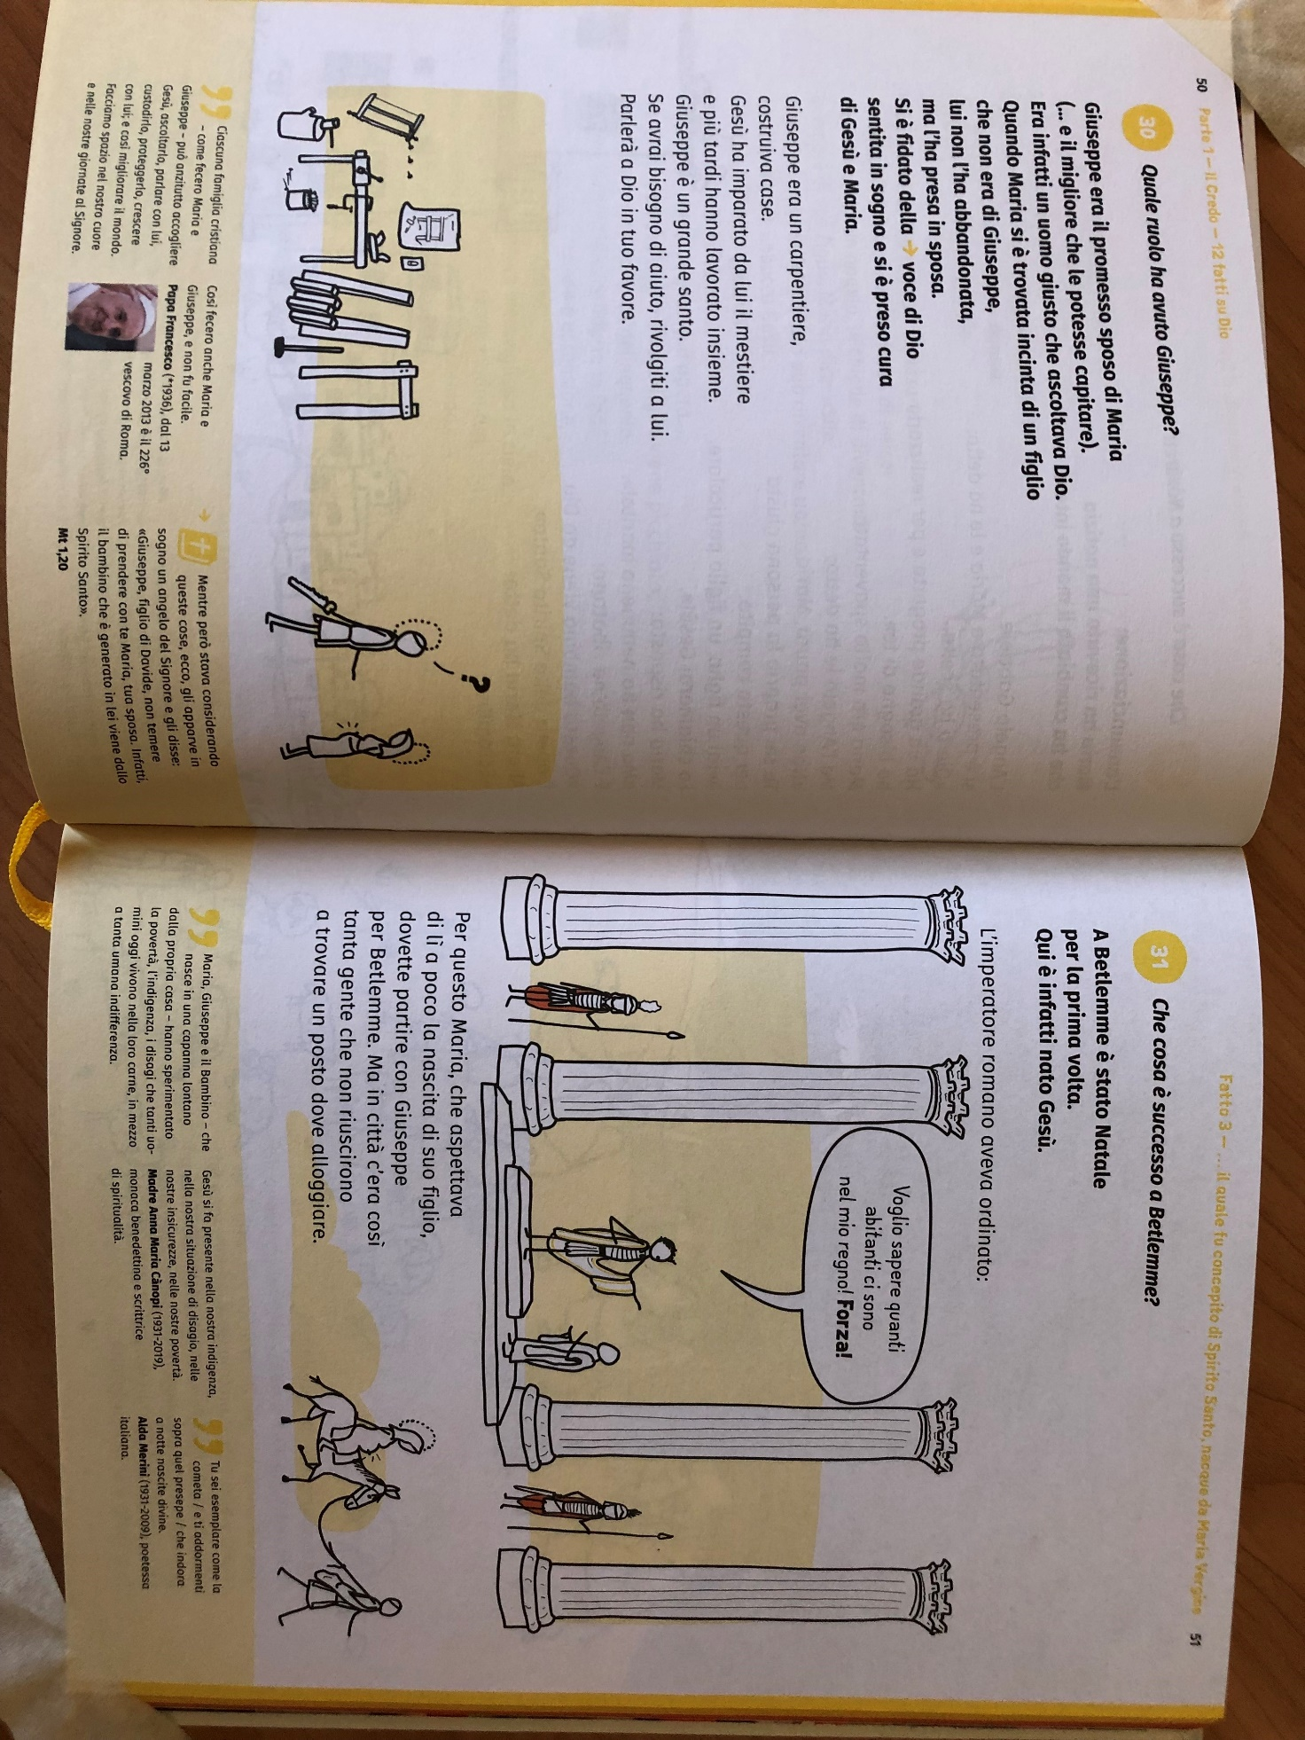

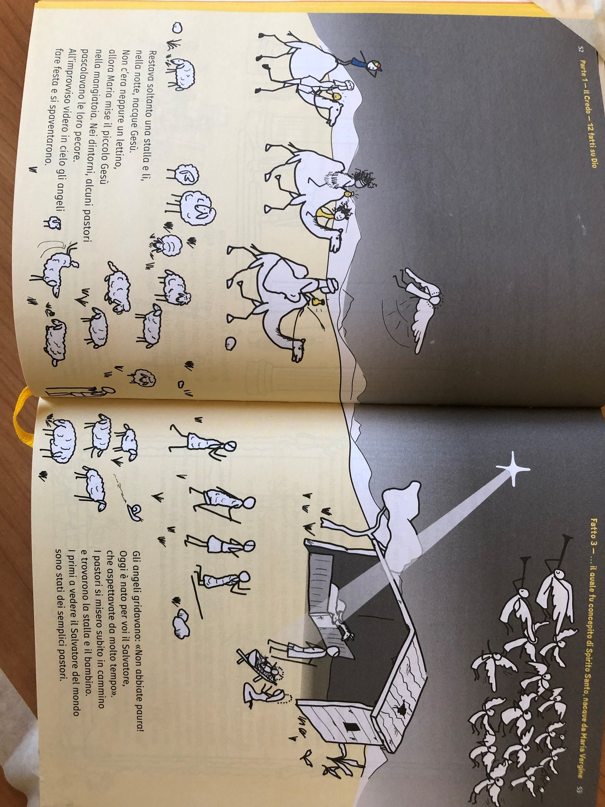
IV-V ELEMENTARE
Verso l’esperienza sacramentale: Fratelli che incontrano Gesù

SECONDO OBIETTIVO: Riconoscere nella storia della salvezza i simboli della presenza di Dio

CONTENUTO BIBLICO: - Il diluvio e i segni della presenza di Dio: colomba, arcobaleno (Gn 6, 13-22; 8, 4-14; 9, 11-17); - I segni del Natale

1. PROPOSTA
Si introduce la lettura dell’episodio del diluvio invitando a fare attenzione ai personaggi coinvolti nella scena e ai simboli che il racconto presenta di cui è importante scoprire il significato. Lettura: (Gn 6, 13-22; 8, 4-14; 9, 11-17.

Spiegazione concisa

[2] Dopo il diluvio Dio si converte alla nonviolenza: è forse questo il messaggio principale della storia. «Nessuna carne sarà più sterminata dalle acque del diluvio, e non ci sarà più diluvio per distruggere la terra» (Genesi 9,11). Dio non manderà mai più il diluvio, manderà la sua Parola, attraverso Mosè, i profeti, gli altri grandi testimoni come Giobbe, l’Ecclesiaste, i Salmi, Giovanni Battista. Infine «ha parlato a noi mediante il suo Figlio» (Ebrei 1,2). La Parola di Dio è l’anti-diluvio, il modo assolutamente nonviolento con cui Dio si rivolge all’uomo e lo cerca.
[3] Dopo il diluvio, nasce in Dio per la prima volta l’idea di un patto, non solo con Noè e la sua discendenza, ma «con tutti gli esseri viventi: uccelli, bestiame e tutti gli animali della terra» (Genesi 9,10). Che cosa vuol dire questo patto, il cui segno è l’arcobaleno, che con mille colori congiunge il cielo con la terra? Vuol dire che Dio prende un impegno solenne a favore della terra e di tutto ciò che vive. Dio non vuole essere solo creatore, ma anche protettore, difensore, custode, benefattore della creazione. Con questo patto, Dio si rivela decisamente come Dio della vita.
[4] Prima, durante e dopo il diluvio, c’è Noè, «uomo giusto, integro, che camminava con Dio» (Genesi 6,9) e «trovò grazia agli occhi di Dio» (v. 8). Noè consola Dio nel suo dolore, attenua la misura della sconfitta. Noè e l’arca (con il suo prezioso contenuto: la vita!) sono il ponte che ci trasporta oltre le acque del diluvio, cioè della sconfitta di Dio e dell’uomo, verso un nuovo inizio della storia del mondo sotto il segno dell’arcobaleno, cioè del patto di fedeltà di Dio alla terra e a tutto ciò che vive. La giustizia di Noè consola Dio perché dimostra che l’uomo può essere giusto e integro, e non violento e corrotto. Ma la giustizia di Noè non bastò a evitare il diluvio. Solo la giustizia di Gesù basterà, perché lì avverrà il perdono del mondo. Ma Noè, con la sua arca, resta un faro nella notte perché è l’uomo dell’arcobaleno, che ci rivela il Dio del patto, cioè di una promessa di vita che genera una speranza che non sarà delusa.

2. ATTIVITÀ

Prima proposta
Analisi delle foto dell’Arcobaleno e del diluvio universale: proponiamo di seguito due immagini trovate su internet. I catechisti possono, a piacere, utilizzare altre immagini. L’attività si svolge seguendo i seguenti passi: 1. Il catechista mette al centro della sala le due immagini; 2. Il catechista pone questa domanda: Cosa ti fanno venire in mente queste immagini?; 3. Dopo aver lasciato un po’ di spazio al pensiero dei ragazzi il catechista pone ai bambini la seguente domanda: «Noi come facciamo a raccontare l’amore nella nostra vita? Facciamo qualche esempio nelle relazioni familiari, nelle amicizie a scuola, nelle attività sportive o all’oratorio?»; 5. Dopo aver fatto raccontare ai ragazzi le loro modalità di vita il catechista conclude ponendo l’attenzione su alcuni elementi:
- Come noi utilizziamo i segni per raccontare l’amore anche Dio, nel corso della storia, parla all’uomo attraverso segni e simboli usando il linguaggio comprensibile all’uomo. Nelle parabole, ad esempio, Gesù utilizza esempi della vita comune del suo tempo per permettere all’uomo di comprendere più pienamente il messaggio che Lui gli vuole lasciare;
- Nell’arca ci consegna il Signore ci propone:
  - il sogno di una vita nuova: il male, l’oscurità non fermano l’amore di Dio, ma il Signore dona pagine nuove all’umanità.
  - la collaborazione tra Dio e l’uomo: Dio ha bisogno di Noè e della sua famiglia per realizzare questo progetto. Così ogni giorno Dio ha bisogno di noi per renderlo presente, con le nostre possibilità, nella vita di tutti i giorni.
  - L’arca rimanda alla Chiesa: la comunità ci permette di “navigare” assieme sul “mare” delle oscurità e di trovare rotte per vivere vite piene.
  - La colomba è segno di pace e armonia. Nei giorni di silenzio e di non speranza, chiuso nella tristezza, Noè invia un corvo per cercare la terra. Questo primo tentativo non trova riscontro: il corco arriva a “becco vuoto”. Noè, però, non si dà per vinto, ma manda una colomba che, con grande gioia, torna da Noè con un ramoscello d’ulivo. La terra è emersa e Noè, con la sua famiglia, può ridare vita ad una nuova umanità. La colomba è la speranza, la vita nuova, la messaggera di pace. Anche noi possiamo essere messaggeri di pace, portare ramoscelli di ulivo, testimoniare pace.
  - L’arcobaleno è simbolo di pace, alleanza tra Dio e l’uomo. Nell’arcobaleno Dio sorride all’uomo e promette una vita di pace e di speranza. Così ci racconta il testo di Genesi: «Io stabilisco la mia alleanza con voi: non sarà più distrutta alcuna carne dalle acque del diluvio, né il diluvio devasterà più la terra». Dio disse: «Questo è il segno dell'alleanza, che io pongo tra me e voi e ogni essere vivente che è con voi, per tutte le generazioni future. Pongo il mio arco sulle nubi, perché sia il segno dell'alleanza tra me e la terra. Quando ammasserò le nubi sulla terra e apparirà l'arco sulle nubi, ricorderò la mia alleanza che è tra me e voi e ogni essere che vive in ogni carne, e non ci saranno più le acque per il diluvio, per distruggere ogni carne. L'arco sarà sulle nubi, e io lo guarderò per ricordare l'alleanza eterna tra Dio e ogni essere che vive in ogni carne che è sulla terra». Disse Dio a Noè: «Questo è il segno dell'alleanza che io ho stabilito tra me e ogni carne che è sulla terra».

Il catechista può concludere chiedendo ai bambini di raccontare con una frase ciò Dio ha detto a Noè. Se Dio fosse qui, oggi, forse non utilizzerebbe il diluvio per raccontarsi, ma Instagram o la pubblicità. Si invitano i bambini a pensare ad un post o ad un messaggio pubblicitario che contenga quanto detto durante l’incontro catechistico.

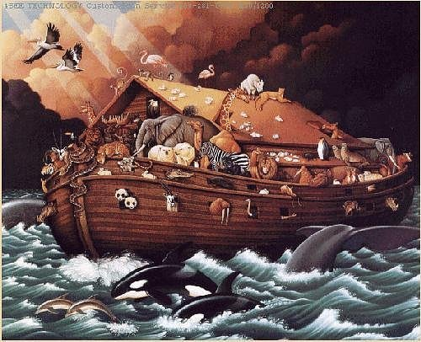



Seconda proposta (anche per prepararsi al Natale)

- Il periodo di Natale è un periodo colmo di regali e simboli. L’obiettivo di questo incontro è aiutare a far pensare ai ragazzi sul fatto che nel regalo vi è qualcosa di più di un oggetto, ma l’amore, l’affetto che una persona prova per noi. Per l’attività si propongono tre pacchi regalo più uno. I pacchi regalo conterranno i segni del diluvio sui quali si può riflettere, il segno più grande che Dio ci ha donato che è Gesù di Nazaret e sul dono che è ciascuno di noi. La successione di apertura dei pacchi regalo può essere la seguente:

  - Nel primo pacco mette l’immagine della colomba con il ramoscello di ulivo;
  - Nel secondo regalo mette l’immagine dell’arcobaleno;
All’apertura di questi due pacchi il catechista pone la seguente domanda: che cosa sono questi segni? Cosa richiamano? Dopo un breve brainstorming il catechista leggerà il testo di Genesi che rimanda al diluvio e cercherà di aiutare i ragazzi nella comprensione del testo. Dopo ciò si aprirà il terzo pacco
  - Nel terzo mette un’immagine della Gesù, Giuseppe e Maria
All’apertura di questo pacco il catechista aiuterà i ragazzi a comprendere l’importanza e la bellezza del Natale. Nel Natale Gesù ci dona il suo figlio. Siamo custodi di questo dono? Come ci prepariamo a riceverlo? Quali segni accompagnano questo Natale e cosa rappresentano? Un aiuto per comprendere i segni è il video
https://www.youtube.com/watch?v=v5PYINDC3JQ
  - Nel quarto mette uno specchio
Si invitano i bambini a mettersi in fila e a guardare all’interno del pacco regalo. L’unica regola in questo momento è non commentare, guardare e tornare al posto. Dopo che ognuno ha scorto la sua immagine nel pacco regalo il catechista aiuta i bambini a ragionare sul fatto che il più grande segno, regalo, che il Signore ci dona oggi siamo noi stessi. Noi siamo il regalo più bello! Questo comporta anche l’impegno a rendere presente l’amore di Dio nella nostra vita.

Preparazione del catechista

Per preparare l’incontro di catechesi puoi aiutarti con alcuni testi del Catechismo degli Adulti al numero 44-47 e al numero 52-53. Di seguito riassumiamo i concetti principali:
La rivelazione è la comunicazione di Dio con gli uomini, in una storia particolare di avvenimenti e parole, che Dio fa di se stesso e del suo progetto di salvezza a favore di tutti gli uomini, per renderli suoi figli, uniti a Cristo mediante lo Spirito;
La rivelazione avviene attraverso fatti concreti di storia;
In Gesù abbiamo la pienezza della Rivelazione: «Dio, che aveva già parlato nei tempi antichi molte volte e in diversi modi ai padri per mezzo dei profeti, ultimamente, [2]in questi giorni, ha parlato a noi per mezzo del Figlio, che ha costituito erede di tutte le cose e per mezzo del quale ha fatto anche il mondo». (Eb 1,1-2)
Vi è una storia della salvezza per un popolo, ma allo stesso tempo vi è una storia della salvezza personale che Dio utilizza per entrare in comunicazione con noi: tu sei importante, hai una storia irripetibile e Dio ti ama così come sei.

I-II MEDIA
Cammino ecclesiale: Responsabili con i doni di Gesù

SECONDO OBIETTIVO: Conoscere gli aspetti che si riscontrano nella esperienza della fede; ringraziare per il dono della fede

CONTENUTI BIBLICI: - La fede accoglienza di Dio, incontro fiducioso con lui, ricerca, impegno (Lc 2, 1-20; Mt 2, 2-12)

      - PROPOSTA
Il catechista racconta evidenziando le tappe del cammino dei magi e ne individua le tappe della fede.

Partiamo dal presupposto: e se i magi non fossero partiti insieme ma si fossero incontrati durante il loro viaggio?
Dai loro luoghi di origine ognuno dei magi alzò gli occhi al cielo e vide la stella e con il bagaglio delle proprie esperienze e conoscenza si incamminò alla ricerca di Dio. Durante questa ricerca i magi si incontrarono e proseguirono il cammino insieme. (basti pensare ai loro nomi e caratteristiche fisiche/esempi di persone di culture diverse)
Il loro percorso è un itinerario a tappe:

A. Scrutano il cielo, guardano in alto. Vedere la stella è il punto di partenza!
Ci possiamo chiedere perché solo i magi hanno visto la stella? Forse perché allora, come ora, pochi alzano lo sguardo al cielo per cercare e scrutare, e ci accontentiamo di quello che abbiamo. I magi alzarono gli occhi al cielo “desiderosi” di intraprendere il viaggio che li avrebbe portati ad incontrare Gesù. Fra tutte le stelle del cielo i magi videro la SUA STELLA. Forse non era una stella appariscente, che splendeva più delle altre. Era una stella, dice il vangelo “che i magi videro appena spuntare” (vv. 2.9).

B. Viaggio
La Stella del Signore sempre presente li accompagna durante il loro faticoso viaggio, e durante questo cammino i magi si conoscono e si comprendono, aiutandosi a vicenda. Gesù ci chiede questo, di non aspettare inermi ma di rischiare, di non stare fermi ma avanzare. Per trovare Gesù ci si deve mettere in gioco. Rischiare per incontrare un bambino…ma ne vale certamente la pena!
Il Vangelo ce lo mostra attraverso i vari personaggi. C’è Erode timoroso che la nascita di Gesù minacci il suo potere, c’è “tutta Gerusalemme” che ha paura. Paura della novità ed infine ci sono gli scribi e i sacerdoti che sanno perfettamente il luogo esatto e lo segnalano ad Erode, ma nessuno di loro si mette in gioco per incontrare Gesù.

C. Arrivo
I magi giungono a Betlemme ed incontrano Gesù. Offrono doni preziosi, oro, incenso e mirra. I magi fanno come Gesù, dopo un lungo viaggio: donano. Il fine ultimo del cammino è il dono: donare gratuitamente senza aspettarsi nulla in cambio.

D. Fecero ritorno
I Magi ritornano nel loro Paese. Vivranno la loro esistenza quotidiana, ma con una “marcia in più”, avendo conosciuto Gesù saranno consapevoli di essere stati salvati.

Prima sintesi: se consideriamo il cammino dei magi possiamo evidenziare questi aspetti della fede: fiducia in Dio e nei suoi segni, ricerca, incontro con Gesù e adorazione, impegno a fare della vita un dono, …

Anche i pastori, come i Magi, hanno scelto di mettersi in cammino e andare fino a Betlemme.
Leggiamo con i ragazzi il brano Lc 2,1-20.

2. ATTIVITÀ
Proponiamo ai ragazzi la visione del video tratto dal documentario: Nathional Geografic “Where are You? (Dimmi dove sei)

Diamo vita ad un confronto con i ragazzi.
Come i Magi e i pastori anche le persone presenti sul barcone hanno intrapreso un viaggio di fiducia e salvezza.
Sono viaggi completamente diversi ma entrambi i viaggi cambieranno, per sempre, la vita di chi li vivrà.

Link: https://www.youtube.com/watch?v=WMhaGZTAEnM

Su un cartellone il catechista riporta le parole che i ragazzi legano al termine “viaggio”.

3. SINTESI

I Magi hanno deciso di fidarsi, si sono lasciati guidare dalla stella, hanno vissuto un incontro con Gesù, lo hanno adorato, si sono aperti al dono. I pastori si sono fidati, e senza indugio si sono messi in cammino verso Gesù e ne sono diventati annunciatori. Questi aspetti riguardano anche il nostro cammino di fede.

4.PREGHIERA

Solo Dio
Solo Dio può dare la fede,
ma tu puoi offrire la tua testimonianza.
Solo Dio può dare la speranza,
ma tu puoi dare fiducia ai tuoi fratelli.
Solo Dio può dare l'amore,
ma tu puoi insegnare agli altri ad amare.
Solo Dio può dare la pace,
ma tu puoi creare l'unione.
Solo Dio può dare forza,
ma tu puoi sostenere uno scoraggiato.
Solo Dio è la via,
ma tu puoi dare agli altri il gusto di vivere.
Solo Dio può dare la luce,
ma tu puoi farla brillare agli occhi di tutti.
Solo Dio può fare l'impossibile,
ma tu puoi fare il possibile.

Madre Teresa
Preparazione dell’incontro

ARTICOLO ON LINE SITO AVVENIRE.IT
LINK: https://www.avvenire.it/papa/pagine/papa-francesco-la-messa-dell-epifania-2022

ARTICOLO 07/01/2018 – PAPA FRANCESCO “I MAGI VIDERO LA STELLA PERCHE’ ALZARONO GLI OCCHI AL CIELO”
LINK:
https://www.avvenire.it › santa-messa-epifania-2018

III MEDIA

Io e Dio – protagonisti della propria fede (Mt 1,18-24)

Obiettivo
Scoprire che credere è qualcosa “da grandi”, che è una scelta e richiede un’adesione personale.

Descrizione attività
- In cerchio, ci si racconta le cose più assurde e stravaganti fatte nei vari Natali già trascorsi, soprattutto quelle che gli altri (genitori, insegnanti, catechisti e adulti) ci hanno fatto fare, cercando di ripescare gli episodi più divertenti o imbarazzanti. Il clima dev’essere quello di una chiacchierata informale, in cui ridere sopra a tutto quello che sa da “Natale da bambini”, come ad esempio le recite di Natale fatte a scuola vestiti da renne di Babbo Natale, dove tutti i genitori sono contenti di vedere i propri figli che farebbero volentieri tutt’altro, gli escamotage che i genitori si inventavano per far credere che Babbo Natale o santa Lucia o Gesù bambino fossero davvero passati per casa a portare i regali, ma anche come ci hanno detto o come abbiamo scoperto che non esistono, i regali più strani che sono stati visti o ricevuti a Natale…
🕓 20 minuti

- Si scrivono mano a mano tutte queste cose su un grande foglio, col quale poi si farà un aeroplano di carta, da lanciare dalla finestra: è ora di mettere da parte questo Natale! Lasciamolo andare, non siamo più i bambini piccoli a cui fanno fare la recita di Natale.
🕓 5 minuti

- E quindi? Quest’anno niente recite, renne, … cosa festeggiamo allora? Quest’anno assaggiamo un Natale “da grandi”!
Si legge insieme il brano del Vangelo (Mt 1,18-24), poi si chiede ai ragazzi:
- Cosa fa Gesù? Che azioni fa?
- Cosa fanno gli altri personaggi?
Si conclude che Gesù non fa niente: sono gli altri personaggi che agiscono, che si mettono in movimento per accoglierlo (Maria, Giuseppe, …). Allo stesso modo, ora tocca a te! Sei tu il protagonista della tua fede! Ora tocca a te metterti in moto, tocca a te fargli spazio nella tua vita!
🕓 20 minuti

- Si conclude ascoltando/leggendo una breve testimonianza di un giovane appena più grande, che possa raccontare di come la sua fede sta maturando e diventando grande con l’età, mettendo in evidenza come si possa passare da una fede “da bambini” a una fede “da ragazzi/giovani”.
Ecco il testo (disponibile anche in audio)
“Ciao, sono Emanuela, una ragazza di quasi 17 anni. Fin da piccola sono sempre andata a messa, i miei genitori mi hanno insegnato cos’è la fede, e mi sono sempre basata su quello che mi era stato raccontato, senza mai mettere nulla in dubbio, fino all’inizio delle medie. E poi ho continuato a farmi domande, a capire se effettivamente quello che mi era stato raccontato era giusto o era sbagliato, se anch’io effettivamente ci credessi, e tuttora me le faccio. Non mi sono data chissà quali risposte, ma ho capito e ho scoperto che Dio può essere, anzi è un amico, qualcuno che ti sta vicino, nel momento del bisogno ma non solo. Qualcuno su cui si può sempre contare.”

- Si può aggiungere anche una discussione o un approfondimento sul tema della fede, a partire dagli spunti emersi.
🕓 5 minuti

- In conclusione, si rilancia il messaggio di questo incontro, cioè che abbiamo la possibilità di scoprire che la fede non è solo qualcosa “da bambini”, ma che può crescere insieme a noi.

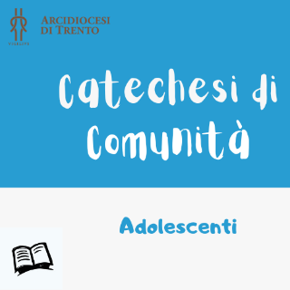
III ADOLESCENTI

Per il materiale relativo agli adolescenti confrontare il modulo di novembre.

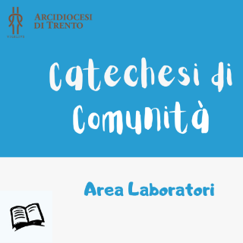
IV AREA LABORATORI

LABORATORIO PER LIVELLO DI CATECHESI
II-III ELEMENTARE; IV-V ELEMENTARE

      - Costruiamo il presepe
In questo laboratorio sarebbe bello raccontare ai fanciulli la nascita del presepe. Un video per aiutare i bambini a costruire il presepe.
https://www.youtube.com/watch?v=vdkBZZz4JS0

- Cantori della Stella
Proponiamo ai fanciulli di incontrarsi in vista della Celebrazione dei Cantori della Stella. I catechisti raccontano ai fanciulli cosa sono i “Cantori della Stella”; insieme preparano gli abiti che servono per poter partecipare alla Celebrazione in Duomo a Trento (covid permettendo) o per far visita ad anziani, malati, persone sole, famiglie da poco arrivate in paese alle quali portare la bella notizia della nascita di Gesù.
Per la realizzazione degli abiti si potrebbero coinvolgere i genitori, o qualche adulto del gruppo missionario della parrocchia.
Si possono scrivere delle preghiere, delle poesie o confezionare dei piccoli pensierini da lasciare alle famiglie che si incontrano in paese durante la visita che fanno i “Cantori della Stella”.
(Maggiori informazioni sul sito del Servizio Catechesi della Diocesi).

LABORATORIO PER LIVELLO DI CATECHESI
IV-V ELEMENTARE

- Biglietto di Natale
Siamo dono e possiamo essere dono. Nel biglietto di Natale possiamo non solo “metterci in gioco”, ma anche pensare ad un anziano del paese al quale fare questo piccolo dono. Molti sono i video che si possono trovare su YouTube, ti proponiamo, comunque questo semplice e innovativo
https://www.youtube.com/watch?v=N7OBGlW23C8

LABORATORIO PER TUTTI

- Canti natalizi
Si potrebbe pensare ad un laboratorio per la preparazione di canti natalizi. Incontrare il coro presente in parrocchia aiuterà i fanciulli/ragazzi a conoscere chi anima la Santa Messa e il coro, a sua volta, sarà sicuramente felice di essere coinvolto in questo laboratorio. Certamente sarà bello, durante le celebrazioni di Natale, sentire che a cantare non sarà solo il coro ma anche i fanciulli/ragazzi della catechesi che hanno imparato i canti.

- Presepe da collocare in Chiesa o in Oratorio
Per i ragazzi è fondamentale il fare. Amano “sporcarsi le mani” e fare qualcosa di pratico.
Proporre ai ragazzi di allestire insieme il presepe da collocare in Chiesa, o in alternativa il presepe da collocare in oratorio.
Insieme si deciderà se riproporre un presepe tradizionale, originale … È importante che la scelta venga fatta insieme ai ragazzi.
Assegnare ad ognuno un compito specifico, affinché tutti si sentano coinvolti e partecipi.

3. Film. Cronache di Narnia. Il leone, la strega e l’armadio
Proponiamo un film tratto da un grande classico della letteratura anglosassone, un fantasy di ispirazione cristiana che può essere visto (e meglio ancora letto) da un pubblico molto ampio, dai bambini fino agli adulti. Si tratta delle Cronache di Narnia, in particolare il primo capitolo della trilogia cinematografica dal titolo Il leone, la strega e l’armadio (Usa/Nuova Zelanda 2005).

Un film per ragazzi, probabilmente noto a molti, che vale però la pena riscoprire in questo tempo che ci invita liturgicamente a riflettere sul Ritorno definitivo del Leone di Giuda, ma ci prepara anche a guardare al suo Avvento storico. Diceva, C.S. Lewis, autore delle Cronache, che “un libro non merita di essere letto a dieci anni, se non merita di essere letto anche a cinquanta”, e certamente è così per il suo libro, un po’ meno per il film, però possiamo prendere anche questo come una porta di accesso al tesoro che contiene: una metafora efficace del Regno di Dio, già qui e non ancora compiuto, offerto alla libera iniziativa di ciascuno. Un Regno che chiede a ognuno di scoprirlo nella vita quotidiana, sotto la polvere e la noia delle giornate, e di accedervi con cuore integro e sguardo puro. È quello che fa Lucy, la più piccola dei 4 fratellini Pevensie, protagonisti del film, che vede la bellezza del mondo nascosto dentro l’armadio nella dimora del professor Kirke e ne resta conquistata. A differenza del fratello Edmund, che scopre pure lui il mondo di Narnia ma rimane sedotto dai dolci della strega e dal desiderio di un potere esclusivo che lo ponga al di sopra degli altri fratelli. Il cuore diviso e l’ombra che gli offusca lo sguardo non permetteranno a Edmund di provare la grande gioia che inonda il cuore di Lucy, Susan e Peter quando sentiranno annunciare il ritorno di Aslan, il re Leone, in arrivo per sottrarre Narnia all’inverno eterno cui l’ha condannata il dominio della strega Jadis. Così Edmund tradirà i fratelli e i castori che lo hanno accolto, come aveva già fatto smentendo Lucy e negando l’esistenza del mondo dentro l’armadio. Sempre inverno e mai Natale, tale è la condizione in cui i ragazzi trovano Narnia e tale rischia di essere la condizione di Edmund se non arrivasse Aslan e se i suoi fratelli non credessero e non attendessero con gioia questo ritorno.
Il film è lungo e al tempo stesso conosciuto. Per la visione ci si potrebbe fermare alla partenza di Babbo Natale (1:08:30 Lunga vita ad Aslan! e Buon Natale!) rimandando il resto ad una visione familiare o in un momento successivo.
La visione del segmento di film va contestualizzata a livello narrativo e integrata con un’annotazione sulla relazione tra la fiaba e la fede, e sulla via che porterà Lewis prima all’una e poi all’altra. Lo racconta lui stesso nell’autobiografia Sorpreso dalla gioia di cui riportiamo un brano illuminante:
Mi accostai alla bancarella dei libri, tirai fuori un Everyman dalla copertina unta: Le fate dell’ombra, di George MacDonald. […] Quella sera cominciai a leggere il mio nuovo libro. Le scorrazzate nei boschi, i nemici spettrali, le donne buone e cattive di quel racconto erano abbastanza vicini alle mie abituali fantasie da affascinarmi senza darmi la percezione di un cambiamento. Fu come se qualcuno mi trasportasse di là da un confine, o come se fossi morto in un paese e non riuscissi a ricordare come fossi risorto in un altro. Perché in un certo senso, il nuovo paese somigliava esattamente al vecchio. Vi trovai tutto ciò che mi aveva affascinato in Malory, Spencer, Morris, e Yeats. Ma in un altro senso era tutto diverso. Non conoscevo ancora (e ci misi molto ad apprenderlo) il nome della nuova atmosfera, l’ombra luminosa che posava sui viaggi di Anodos. Ora lo so. Era la santità. Per la prima volta il canto delle sirene somigliava alla voce di mia madre e della mia bambinaia. Erano racconti da vecchie comari, non c’era da inorgoglirsi ad apprezzarli. Era come se la voce che mi aveva chiamato dall’estremo limite del mondo risuonasse ora al mio fianco. Come se si trovasse nella stanza, dentro o dietro di me. Se una volta mi aveva eluso da lontano, ora mi eludeva da vicino; qualcosa di troppo vicino per essere scorto, di troppo semplice per essere compreso, in quest’ambito di conoscenza. Sembrava fosse sempre stato con me; se fossi riuscito a voltare la testa abbastanza rapidamente, lo avrei afferrato. Ora, per la prima volta, sentivo ch’esso non si lasciava afferrare non perché non fosse in mio potere, ma perché lo era troppo. Se solo avessi potuto congedare, allontanare, disfare me stesso, la cosa sarebbe rimasta. Intanto, in questa nuova regione tutte le confusioni che finora avevano intralciato la mia ricerca della gioia vennero smantellate. Non ci fu alcun tentativo di confondere le scene del racconto con la luce che le riempiva, o di supporre che esse venissero presentate come realtà, e neppure di fantasticare che se fossero state realtà e io avessi potuto raggiungere i boschi per cui Anodos scorrazzava, avrei fatto un passo avanti verso il mio desiderio. Eppure, nello stesso tempo, il vento della gioia che spazzava un racconto, non era mai stato meno scindibile dalla storia stessa. Quando il dio e l’idolo erano quasi la stessa persona, c’era meno pericolo di confonderli. Perciò, quando venne il grande momento non mi distaccai dai boschi e dalle dimore di cui leggevo per cercare una qualche luce incorporea che splendesse attraverso loro, ma piano piano, con graduale intensità (come il sole di mezzogiorno che fa sentire i suoi raggi attraverso un nebbione), scopersi la luce che splendeva su quei boschi e dimore e poi sulla mia vita passata, e sulla quieta stanza in cui sedevo e sul mio vecchio insegnante che assentiva sul suo piccolo Tacito. Perché ora mi accorgevo che, mentre l’atmosfera della nuova regione faceva di tutte le mie perversioni erotiche e magiche della gioia un ammasso di sordide falsità, non disincantava però il pane sul tavolo o il carbone nel caminetto. Ecco il miracolo. Finora, ogni visitazione della Gioia aveva fatto del mondo comune, per un momento, un deserto: “il primo contatto della terra fu vicino ad uccidere”. Anche quando la materia della visione erano state vere nuvole o alberi, lo erano state solo nel ricordo di un altro mondo: e non mi era piaciuto tornare al nostro. Ma ora vedevo l’ombra luminosa uscire dal libro e penetrare nel mondo reale, passare dal libro al mondo reale e rimanerci, trasformando ogni cosa comune eppure rimanendo essa stessa immutata. O, più esattamente, vedevo le cose trascinate nell’ombra luminosa.

Lewis ha trovato il proprio tesoro – una gioia autentica e duratura che nutre e riscalda la vita quotidiana – nascosto in un libro di fiabe (e in un particolare genere letterario); i fratelli Pevensie nel fondo di un armadio guardaroba, ma la luce che illumina quei mondi fantastici ha un’origine misteriosa più profonda che non si può spiegare, così come il lampione in mezzo alla foresta di Narnia.
E noi? Forse può aiutarci scavare nella metafora di questo inverno senza Natale in cui è sospesa Narnia: in che cosa assomiglia al tempo che ci è dato da vivere oggi? Come e da che cosa siamo pietrificati oggi? A Natale aspettiamo doni autentici o lokùm (i dolci agognati da Edmund)? In quale modo ciascuno di noi può impegnarsi ad affrettare «il ritorno del Natale»? Che cosa significa nella nostra personale esistenza la parola salvezza?

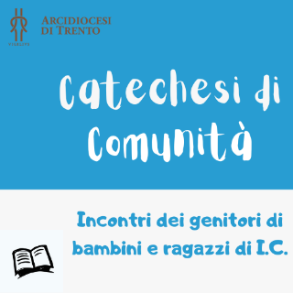
V. INCONTRI DEI GENITORI DEI BAMBINI E RAGAZZI DI INZIAZIONE CRISTIANA

2.GIUSEPPE PRESE CON SÉ LA SUA SPOSA CHE DIEDE ALLA LUCE UN FIGLIO, DIO CON NOI (Mt 1,18-24)

Introduzione (vedi modulo di novembre)

INCONTRO

Testo (Mt 1, 18-24)
¹⁸Così fu generato Gesù Cristo: sua madre Maria, essendo promessa sposa di Giuseppe, prima che andassero a vivere insieme si trovò incinta per opera dello Spirito Santo. ¹⁹Giuseppe suo sposo, poiché era uomo giusto e non voleva accusarla pubblicamente, pensò di ripudiarla in segreto. ²⁰Mentre però stava considerando queste cose, ecco, gli apparve in sogno un angelo del Signore e gli disse: «Giuseppe, figlio di Davide, non temere di prendere con te Maria, tua sposa. Infatti il bambino che è generato in lei viene dallo Spirito Santo; ²¹ella darà alla luce un figlio e tu lo chiamerai Gesù: egli infatti salverà il suo popolo dai suoi peccati». ²²Tutto questo è avvenuto perché si compisse ciò che era stato detto dal Signore per mezzo del profeta:²³Ecco, la vergine concepirà e darà alla luce un figlio: a lui sarà dato il nome di Emmanuele, che significa Dio con noi. ²⁴Quando si destò dal sonno, Giuseppe fece come gli aveva ordinato l’angelo del Signore e prese con sé la sua sposa.

Scambio nel gruppo:

- Come è caratterizzata nel vangelo letto la figura di Giuseppe? E quella di Maria?

- Giuseppe, di fronte alla maternità di Maria, è chiamato a scegliere con tutta la difficoltà che la cosa comporta. Sceglie di accogliere Maria e di dare al figlio il nome di Gesù. Quali scelte (discernimenti) importanti hanno caratterizzato la nostra vita di coppia e di famiglia? Che spazio vi ha avuto la riflessione umana e la parola di Dio con le proposte e gli esempi di vita che offre?

- Maria dà alla luce il figlio, accoglie la volontà di Dio, il suo dono. In quali modi si “leggono” i figli nella cultura attuale? In che senso si afferma “i figli sono doni di Dio”? Quali conseguenze ne derivano dal considerarli un dono di Dio? Di quali altri doni abbiamo fatto esperienza?

- Gesù è l’Emmanuele, il Dio con noi. In che modo in casa si può tener viva la consapevolezza della presenza di Dio che abita la famiglia?

Approfondimenti pedagogici

- “Possibilità di fare scelte e prendere decisioni
Molte volte i genitori si lamentano perché i figli vogliono decidere cosa indossare, cosa mangiare, cosa comprare al supermercato. Naturalmente, facciamo bene a essere noi, in prima persona, i referenti per questi aspetti, e a impedire capricci o errori. Non si può mandare un bambino a giocare in cortile a ferragosto con addosso la giacca a vento, anche se lui lo pretende e pesta i piedi. Né possiamo lasciarlo uscire in una mattina d'inverno con una T-shirt. Detto questo, a lui piace, ogni tanto, decidere qualcosa rispetto alla propria quotidianità.
- Ci sono ambiti nei quali vostro figlio ha la possibilità di scegliere tra diverse opzioni?
- Quanto è capace di prendere decisioni realistiche e fattibili?
- Quali strategie mette in atto per decidere?
- Come si comporta quando gli si chiede di scegliere tra varie alternative?
È utile coinvolgere i figli in alcune decisioni che riguardano l'intera famiglia. Questo impone loro di prendere consapevolezza che non tutte le scelte si possono fare seguendo solo le proprie esigenze: bisogna tenere conto anche degli altri, e considerare alcuni elementi della realtà che non possono essere ignorati. I genitori hanno il compito di aiutare i ragazzi in questa progressiva acquisizione di potere decisionale” (A. Pellai – B. Tamburini, Il metodo famiglia felice. Come allenare i figli alla vita, DeAgostini, Milano 2018, 28-29).

- “Insegnare ad essere responsabili
Così come è avvenuto quando erano bambini, anche ora [nell’adolescenza] si è chiamati a sostenerli nella crescita, cercando di individuare la strada percorribile per ogni figlia o figlio, in base alle sue caratteristiche specifiche.
Non serve vietare, imporre, obbligare e chiedere sottomissione e obbedienza, semplicemente perché non serve all'adolescente odierno e al suo bisogno immutato di un adulto autorevole. Molto più stimolante ed efficace, anche se decisamente più impegnativo, è il tentativo di individuare alternative da proporre alle scelte adolescenziali, spiegarne la ricchezza, l'originalità e le opportunità di sviluppo e realizzazione del Sé che offrono. Suggerire creativamente alternative possibili all'utilizzo di internet, videogiochi, televisione o ad altre eventuali esagerazioni o comportamenti rischiosi. Questo è ciò che serve all'adolescente, non la solita frase: «Adesso basta perdere tempo, studia!». Solo così si può aiutarlo a intraprendere processi decisionali consapevoli, a favore di sé, a sostegno del senso di responsabilità individuale” (M. Lancini, Abbiamo bisogno di genitori autorevoli. Aiutare gli adolescenti a diventare adulti, Mondadori, Milano 2020, 155).

- “Il compito dei genitori comprende una educazione della volontà e uno sviluppo di buone abitudini e di inclinazioni affettive a favore del bene. Questo implica che si presentino come
desiderabili comportamenti da imparare e inclinazioni da far maturare. Ma si tratta sempre di un processo che va dall’imperfezione alla maggiore pienezza. Il desiderio di adattarsi alla società o l’abitudine di rinunciare a una soddisfazione immediata per adattarsi a una norma e assicurarsi una buona convivenza, è già in sé stesso un valore iniziale che crea disposizioni per elevarsi poi verso valori più alti. La formazione morale dovrebbe realizzarsi sempre con metodi attivi e con un dialogo educativo che coinvolga la sensibilità e il linguaggio proprio dei figli. Inoltre, questa formazione si deve attuare in modo induttivo, in modo che il figlio possa arrivare a scoprire da sé l’importanza di determinati valori, principi e norme, invece di imporgliele come verità indiscutibili” (AL, 264).

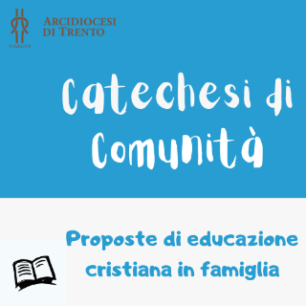
VI. PROPOSTE DI EDUCAZIONE CRISTIANA IN FAMIGLIA

PER LIVELLO II-III ELEMENTARE

- Cartone sulla nascita di Gesù
https://www.youtube.com/watch?v=tqXeC5ObsnI

Oppure

- Preparare una statuina del presepe con la mia (nostra) faccia… se pastore espressione stupita, se angelo espressione di gioia…
Ad esempio: prendere rotolo carta igienica, disegnarci sopra un personaggio del presepe (pastore, panettiere, vivandiere, bimbi, ecc.) colorarlo e incollare una fotocopia della propria faccia

PER LIVELLO IV-V ELEMENTARE

- Scrivi i nomi di tutte le persone e gli animali a te cari che vorresti custodire nella tua arca.
(vedi allegato).

PER LIVELLO I-II MEDIA

- Preparare un pacchetto (dono) da mettere sotto l'albero con un impegno specifico nei confronti della persona cui si vuole regalare [per mamma: mi impegno a mettere la biancheria sporca nella cesta giusta, per papà: mi impegno a non farmi aspettare quando mi devi portare a scuola…]

PER TUTTE LE FAMIGLIE

- È possibile pregare in famiglia attraverso il calendario d’Avvento-Natale 2022. Sul sito dell’Area Annuncio e Sacramenti sarà possibile scaricare il Calendario.

2 Durante le vacanze di Natale le famiglie potrebbero guardare Cronache di Narnia. Il leone, la strega e l’armadio (durante uno dei laboratori magari ne hanno visto solo una parte).

ALLEGATO

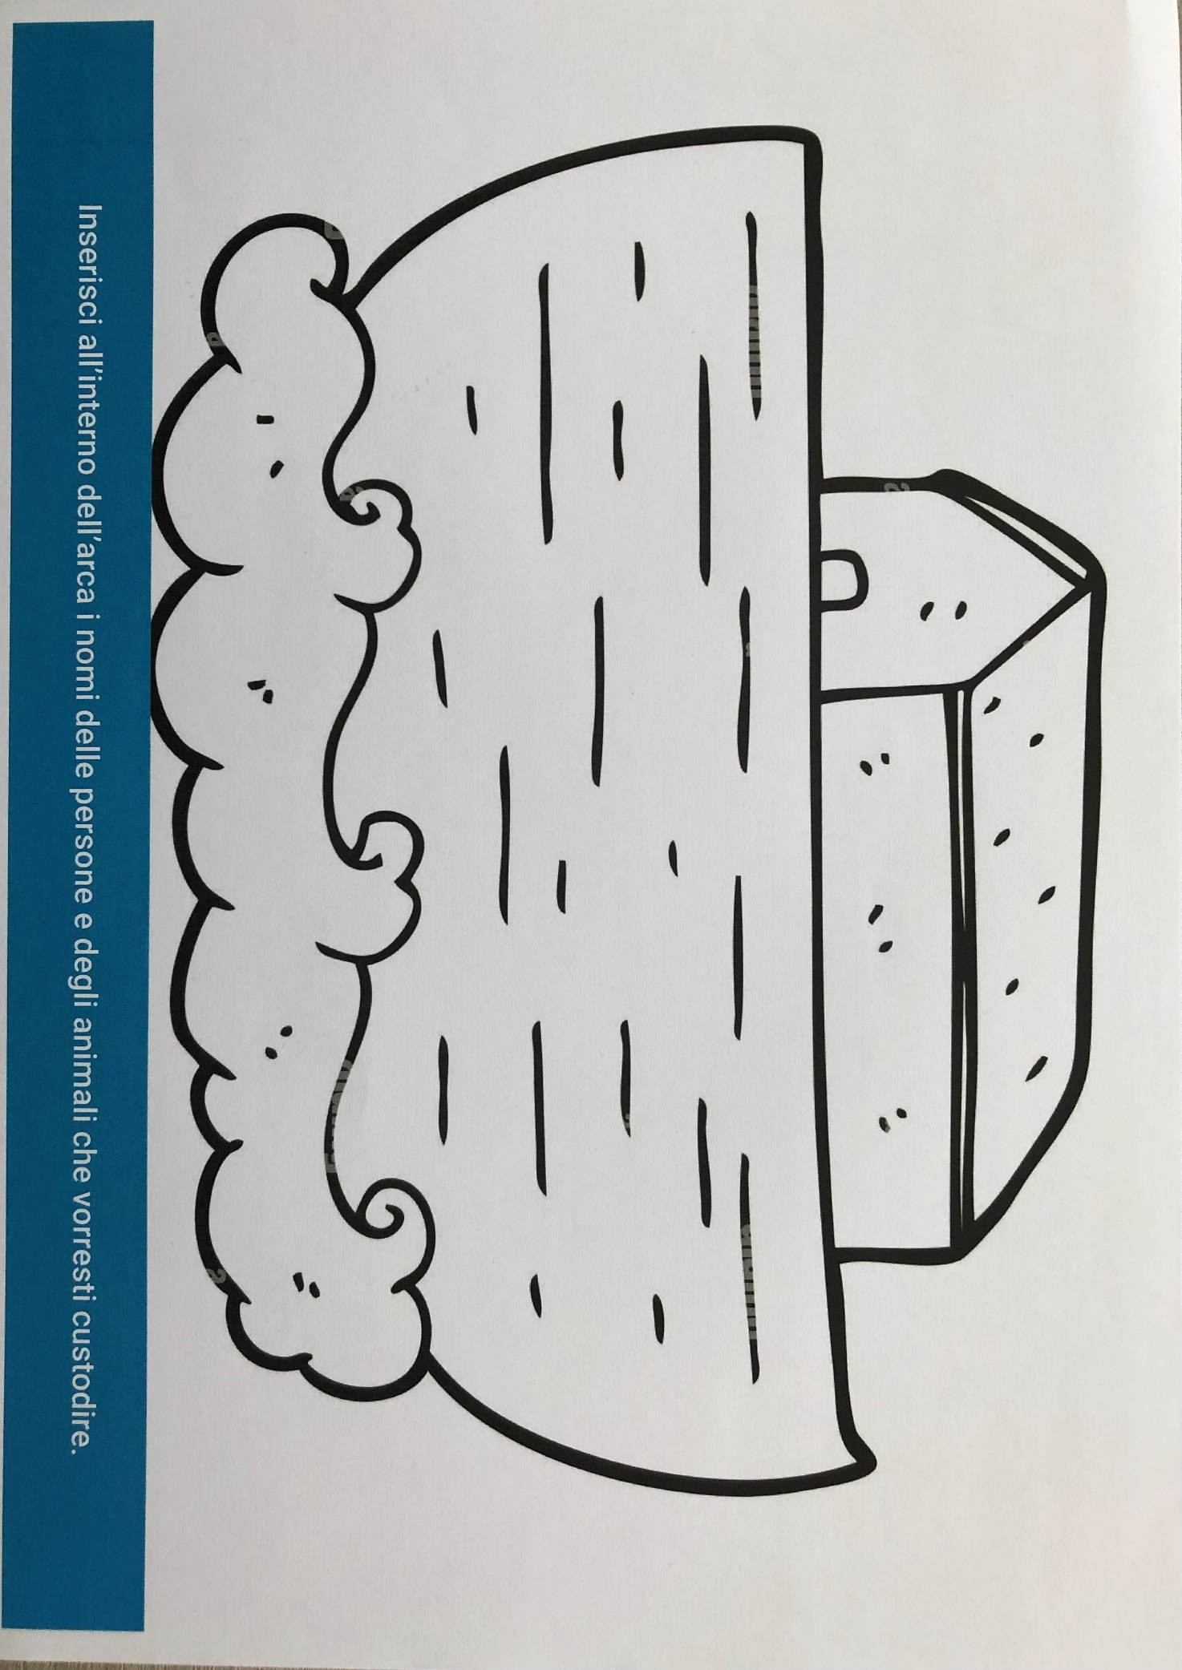

Per il testo completo della riflessione si veda https://www.fondazionegraziottin.org/it/articolo.php/Il-diluvio-universale-una-storia-di-violenza-e-dolore-ma-anche-di-speranza?EW_CHILD=16159
Puoi trovare il testo del Catechismo degli Adulti online http://www.educat.it/catechismo_degli_adulti/

